ETN 1034: APLICACIÓN DE TECNICAS DE CONTROL
ETN 902: SISTEMAS DE CONTROL II
UNIV. QUELCA CRUZ NELSON
UNIV. JUAN BLAMIDIR CUSSI CHINCHE
UNIV MARCO LUIS ESPAÑA OROSCO

BRAZO ROBOTICO 6 GRADOS DE LIBERTAD


Docente:
Jorge A. Nava A.
Auxiliares:
Rhem J. Huarachi
Miguel Huanca.

INGENIERIA ELECTRONICA
NOVIEMBRE DEL 2022
La Paz – Bolivia

- Objetivos

  - Objetivo General.

Adquirir habilidades y destrezas al familiarizarnos con un proceso próximo a la vida laboral como ser el brazo robótico de 6 grados de libertad.

  - Objetivos específicos.

- Identificar y distinguir instrumentación de laboratorio e instrumentación del proceso.
- Reconocer e identificar sensores y actuadores dentro del proceso estudiado.
- Identificar los elementos de adaptación de señal tanto para los actuadores y para el proceso.
- Representar el proceso mediante diagramas P&ID y diagramas eléctricos.

- Descripción del proceso.
XK-JS5
Robot eléctrico de 6 grados de libertad
El proceso estudiado es un robot de 6 grados de libertar, el mismo cuenta con un panel de control donde se puede elegir diferentes tipos de funcionamiento del proceso, se tiene un modo manual que es manejado por pulsadores, se tiene un par de pulsadores para cada grado de libertad (giro a izquierda y derecha), se tiene también un modo automático donde dependiendo de la programación este puede realizar una secuencia específica, finalmente cuenta con distintos terminales de entrada que pueden ser usados para el control del proceso mediante un PLC.

Componentes del proceso:

- 5 sensores magnéticos.
- 2 sensores de fin de carrera.
- 6 motores híbridos paso a paso
- Caja de control.
- 8 imanes circulares (para detección de sensores)
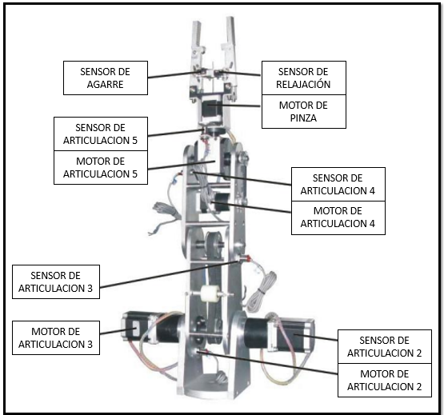
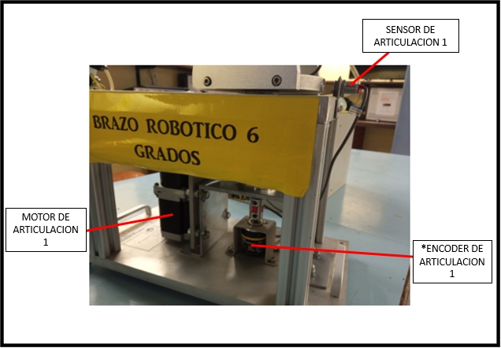

- Desarrollar la caracterización de los transductores (Sensores y Actuadores) presentes en cada uno de los procesos de estudio.

Los actuadores son las partes del brazo robótico que se encargan de producir el movimiento en las articulaciones, sea de manera directa o por medio de cables, poleas, etcétera. También se les conoce como elementos motrices
Motor paso a paso

Un motor a pasos es un motor de CD sin escobillas que puede ser de imán permanente o reluctancia variable. El motor paso a paso puede posicionar con precisión sin ningún sensor de retroalimentación, por lo que se puede representar como un controlador de circuito abierto.

Tamaño de bastidor NEMA
El tamaño de bastidor NEMA de los motores se usa tanto para motores paso a paso como para motores de corriente continua sin escobillas, pero se usa más comúnmente con motores paso a paso como una abreviatura útil para el tamaño del motor (y, por lo tanto, la potencia y el par).
Los tamaños de los cuadros se dividen en clasificaciones NEMA (National Electronic Manufacturers Association).
Tamaño del marco | Diámetro (mm) | Rango de par típico para un motor paso a paso (Nm) | Rango de velocidad típico para un motor paso a paso (RPM)
NEMA 8 | 20 | 0.01 – 0.04 | 0 – 1000
NEMA 11 | 28 | 0.06 – 0.12 | 0 – 1000
NEMA 14 | 35 | 0.05 – 0.5 | 0 – 1000
NEMA 16 | 39 | 0.1 – 0.25 | 0 – 1000
NEMA 17 | 43 | 0.2 – 1 | 0 – 1000
NEMA 23 | 57 | 0.5 – 3 | 0 – 1000
NEMA 24 | 60 | 1.2 – 4.6 | 0 – 1000
NEMA 34 | 86 | 3 – 12 | 0 – 1000
NEMA 42 | 102 | 12 – 20 | 0 – 1000

Los motores paso a paso que utiliza el brazo robótico tiene las siguientes características:

- Es un motor híbrido  - En un motor bipolar  - El control de motor lo realiza mediante micro pasos  - El motor es de 4 hilos | 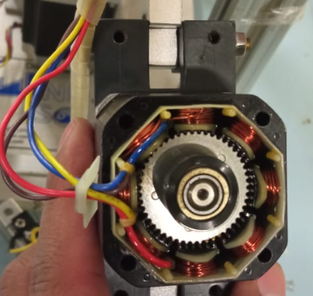

Características de motor paso a paso 1,2 Y 3.

- Es un motor híbrido
- En un motor bipolar
- El control de motor lo realiza mediante micro pasos
- El motor es de 4 hilos
- El NEMA DEL MOTOR ES 23

Este motor bipolar realiza un movimiento de 1. 8º por paso (200 pasos/revolución), cada fase del motor consume 2.8A, ejerciendo un torque de eje de 1.9Nm. Conectado por cuatro hilos que siguen el siguiente código de colores: negro y verde conectados a una bobina, rojo y azul a la otra.
Características físicas: | Representación Grafica
- Carcasa: NEMA 23-size  - Ángulo por paso: 1.8°  - Pasos por revolución: 200  - Consumo de corriente: 2.8A por bobina  - Voltaje de alimentación: 24V ~ 48V  - Resistencia: 1.13Ω por bobina  - Torque:1.9Nm  - Inductancia: 5.4mH ±20%(1KHz)  - Tamaño: 57mm x 57mm  - Peso:1.2kg  - Diámetro de eje: 6.35mm  - Número de cables: 4, Negro (A), Verde(C), Rojo(B), Azul (D).  **Para más características revisar el Anexo 2 | 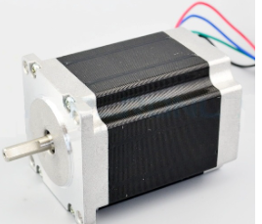

Características del sistema motor paso a paso NEMA 23
- El motor es Híbrido porque en la entrada se tiene voltaje digital y en la salida se puede controlar las revoluciones por minuto(continuo) o la posición(discreto)
- El motor es un sistema Híbrido estático
- El motor es un sistema Híbrido causal (no anticipativo)
- El motor es lineal
- Es un sistema BIBO estable
Características de motor paso a paso 5 y 6
- Es un motor híbrido
- En un motor bipolar
- El control de motor lo realiza mediante micro pasos
- El motor es de 4 hilos
- El NEMA DEL MOTOR ES 17

Características físicas: | Representación Grafica
- Carcasa: NEMA 23-size  - Ángulo por paso: 1.8°  - Pasos por revolución: 200  - Consumo de corriente: 2.8A por bobina  - Voltaje de alimentación: 24V ~ 48V  - Resistencia: 1.13Ω por bobina  - Torque:1.9Nm  - Inductancia: 5.4mH ±20%(1KHz)  - Tamaño: 57mm x 57mm  - Peso:1.2kg  - Diámetro de eje: 6.35mm  - Número de cables: 4, Negro (A), Verde(C), Rojo(B), Azul (D).  **Para más características revisar el Anexo 3 | 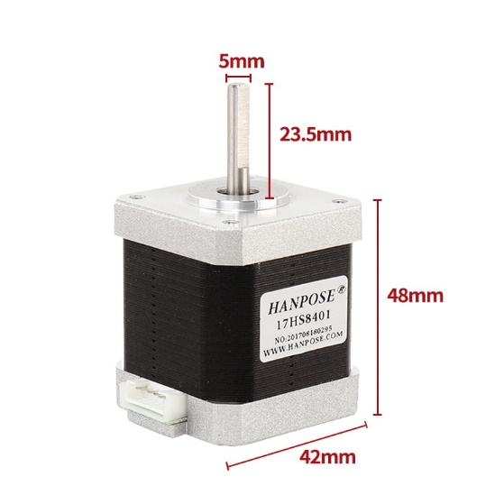

Características del sistema motor paso a paso NEMA 17
- El motor es Híbrido porque en la entrada se tiene voltaje digital y en la salida se puede controlar las revoluciones por minuto(continuo) o la posición(discreto)
- El motor es un sistema Híbrido estático
- El motor es un sistema Híbrido causal (no anticipativo)
- El motor es lineal
- Es un sistema BIBO estable

Características de motor paso a paso 4
- Es un motor híbrido
- En un motor bipolar
- El control de motor lo realiza mediante micro pasos
- El motor es de 4 hilos
- El NEMA DEL MOTOR ES 16

Características físicas: | Representación Grafica
- NEMA 16, motor paso a paso bipolar 200 pasos/rev  - Ángulo de paso: 1,8°  - Voltaje (V): 5  - Corriente (A): 1.0  - Resistencia (Ohmios): 5.0  - Inductancia (mH): 5,0  - Dimensión L0 (mm): 34.5  - Dimensión L1 (mm): 23  - Par de sujeción (kg.cm): 1,8  - Cables de control: 4  - Resistente al aislamiento: 500 V CC 100 MOhm mín.  - Fuerza de aislamiento: 50 Hz 1 minuto 500 V min  - Temperatura ambiente: -20°C~+50°C  - Aumento de temperatura: 80 °C máx.  **Para más características revisar el Anexo 4 | 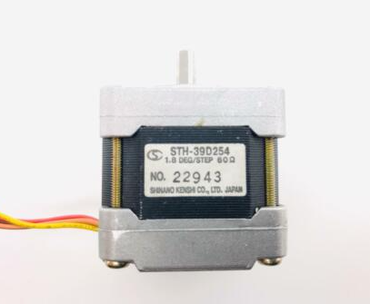

Características del sistema motor paso a paso
- El motor es Híbrido porque en la entrada se tiene voltaje digital y en la salida se puede controlar la revolución por minuto(continuo) o la posición(discreto)
- El motor es un sistema Híbrido estático
- El motor es un sistema Híbrido causal (no anticipativo)
- El motor es lineal
- Es un sistema BIBO estable

¿Qué es un sensor?
Los sensores captan el valor de la variable de proceso y envían una señal de salida predeterminada. También se denomina detector o elemento primario por estar en contacto con la salida del proceso o la variable controlada.
Sensor de proximidad magnético

El NJK-5002C es un sensor de proximidad de efecto Hall magnético que se utiliza como indicador de posición o proximidad de materiales magnéticos. Cuando el NJK-5002C está cerca de un objeto magnético, su salida envía una señal de control además de tener un LED indicador de estado que nos apoya visualmente en la detección. También se puede utilizar como contador de velocidad.
Características físicas: | Representación Grafica
- Modelo: NJK-5002C  - Tensión de alimentación: 5-30 VCC  - Distancia de detección: 10 mm (distancia de detección efectiva 0-10 mm).  - Corriente de carga: <150mA  - Formulario de Salida: NPN.  - Estado de salida: normalmente abierto (NO)  - Detección de Objetos: Material Magnético.  - Indicación de salida: LED (rojo).  - Dimensión de la sonda: Ø12x32mm.  - Longitud del cable: 110 cm.  - Peso: ~40g.  **Para más características revisar el Anexo 5 | 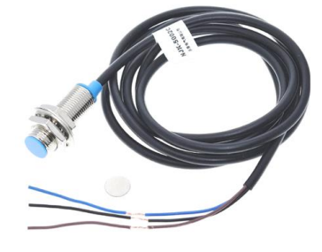

Características del sensor magnético.

- El sensor es hibrido porque en la entrada se tiene variación del campo magnético continuamente y en la salida se tiene voltaje digital que es 24 voltios.
- El sensor es un sistema estático
- El sensor es un sistema causal (no anticipativo)
- El sensor es lineal
- Es un sistema BIBO estable

Dimensiones Asignación de terminales
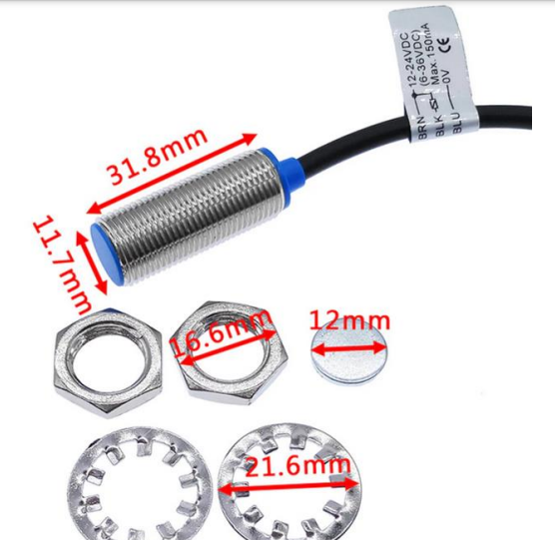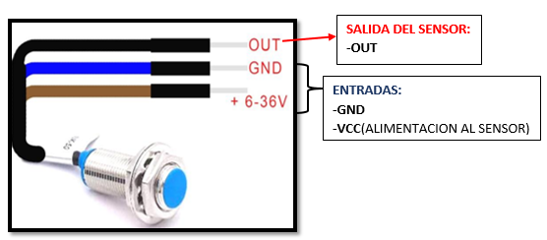
El efecto Hall se produce cuando se ejerce un campo magnético transversal sobre un cable por el que circulan cargas. Como la fuerza magnética ejercida sobre ellas es perpendicular al campo magnético y a su velocidad, las cargas son impulsadas hacia un lado del conductor y se genera en él un voltaje transversal o voltaje Hall (V_{H}). Edwin Hall (1835 - 1938) descubrió en 1879 el efecto, que, entre otras muchas aplicaciones, contribuyó a establecer, diez años antes del descubrimiento del electrón, el hecho de que las partículas circulan por un conductor metálico tienen carga negativa.

Sensor fin de carrera.
Dentro de los componentes electrónicos, se encuentra el final de carrera o sensor de contacto (también conocido como "interruptor de límite"), son dispositivos electrónicos, neumáticos o mecánicos situados al final del recorrido o de un elemento móvil, como por ejemplo una cinta transportadora, con el objetivo de enviar señales que puedan modificar el estado de un circuito.
Internamente pueden contener interruptores normalmente abiertos (NA), cerrados (NC) o conmutadores dependiendo de la operación que cumplan al ser accionados, de ahí la gran variedad de finales de carrera que existen en mercado.
Los finales de carrera están fabricados en diferentes materiales tales como metal, plástico o fibra de vidrio.
Funcionamiento.
Estos sensores tienen 2 tipos de funcionamiento: modo positivo y modo nocturno.
En el modo positivo el sensor se activa cuando el elemento a controlar tiene una tarea que hace que el eje se eleva y se conecta con el objeto móvil con el contacto NC (normalmente cerrado). Cuando el muelle (resorte de presión) se rompe, el sensor se queda desconectado.
El modo negativo es la inversa del modo anterior, cuando el objeto controlado tiene un saliente que empuje el eje hacia abajo, forzando el resorte de copa y haciendo que se cierre el circuito.
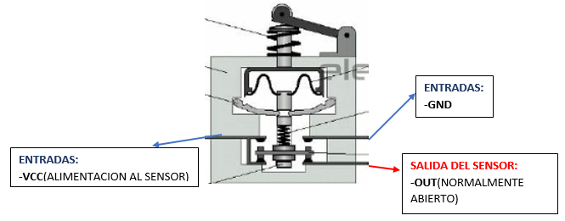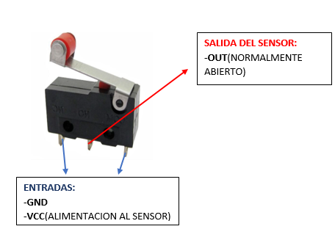
Características del sensor de fin de carrera.

- El sensor es un sistema estático
- El sensor es un sistema causal (no anticipativo)
- El sensor es lineal
- Es un sistema BIBO estable

3.1 Conclusiones.

- Se pudo identificar de forma correcta los sensores y actuadores que conforman el proceso, además de identificar sus características físicas al investigar sobre los mismos.

- Se comprobó la funcionalidad de los sensores y actuadores y se identificó las falencias que tenían, en un primer caso un sensor magnético defectuoso y un motor paso a paso en condiciones funcionamos no optimas al 100%.

- Se solucionó el problema del sensor magnético al identificar que un terminal dentro de su estructura interna estaba desprendido de su soldadura, al corregir este error se pudo solucionar el problema y ponerlo nuevamente en operación, permitiendo que esta articulación fuera controlada.

- En caso del motor se identificó el error en una de las bobinas por lo que el motor necesita de una fuerza externa para poder iniciar du funcionamiento ya sea en un sentido o en otro.

- Describir la Adaptación de Señales que está presente y/o es necesaria para los sensores y actuadores de cada uno de los procesos de estudio.

Controlador paso a paso 2M542-N
Desempeño
2M542-N es un tipo de controlador subdividido de par constante de ángulo igual, voltaje del controlador DC 24-58V, corriente del adaptador por debajo de 4.2A, diámetro exterior 42,57MM, los distintos tipos de Motor paso a paso híbrido bifásico. Este controlador interno adopta el circuito que servo similar de Principio de control, este circuito puede hacer que el motor funcione de manera constante a baja velocidad, casi no tiene vibración y ruido, el funcionamiento del motor es constante, el calentamiento es más pequeño, el pulso paso a paso se detiene más de 100 m/s, conductor actual automático para reducir a la mitad. La precisión de posicionamiento puede llegar hasta 25600 pasos/giro
Característica principal
Fuente de alimentación de 24-50 V CC, adecuada para los peores entornos de red eléctrica
Unidad de subdivisión de corriente de fase constante polar doble H
Circuito auto adaptativo de velocidad original, optimización automática
Subdividir la configuración actual es conveniente 2-64 subdividir 15 modo de funcionamiento
Paso máximo no. 25600 Pulso/rev Protección contra sobre corriente, protección contra sobre voltaje, protección contra bajo voltaje, cortocircuito protección
Función de protección fuera de línea (ENS)
Rango de corriente máxima de trabajo: 1.0A-4.2A, corriente de salida total 8 grados.
La corriente de resolución actual es 0.45 A

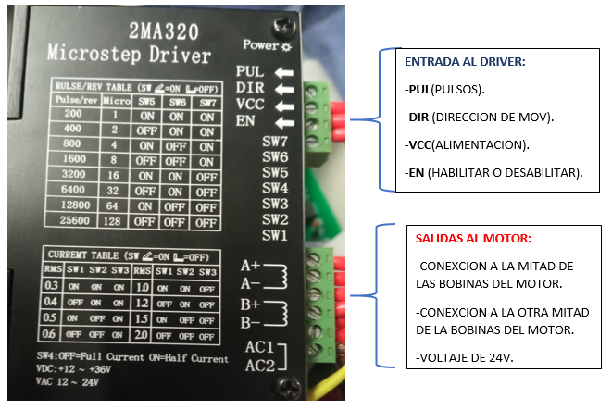

ENTRADA AL DRIVER:
-PUL(PULSOS): manda senales de pulso, cada pulso representa un movimiento de un paso y para que el movimiento complete una revolucion se necesita 25600 pasos, dependiento de la configuracion como se muestra en la siguiente tabla.

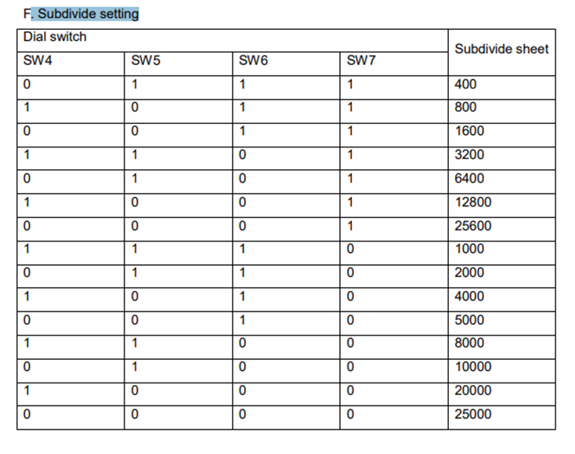
-DIR(DIRECCION DE MOV. ) : dependiendo del valor que tenga : 0 o 1 (representa a Gnd y Vcc), el motor girara en un sentido: antihorario y horario.
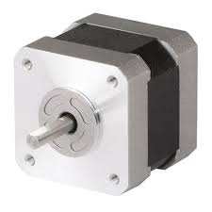
-VCC(ALIMENTACION): como lo indica su nombre es la tensión de alimentación.
-EN(HABILITAR O DESABILITAR): para habilitar o no el funcionamiento del motor.
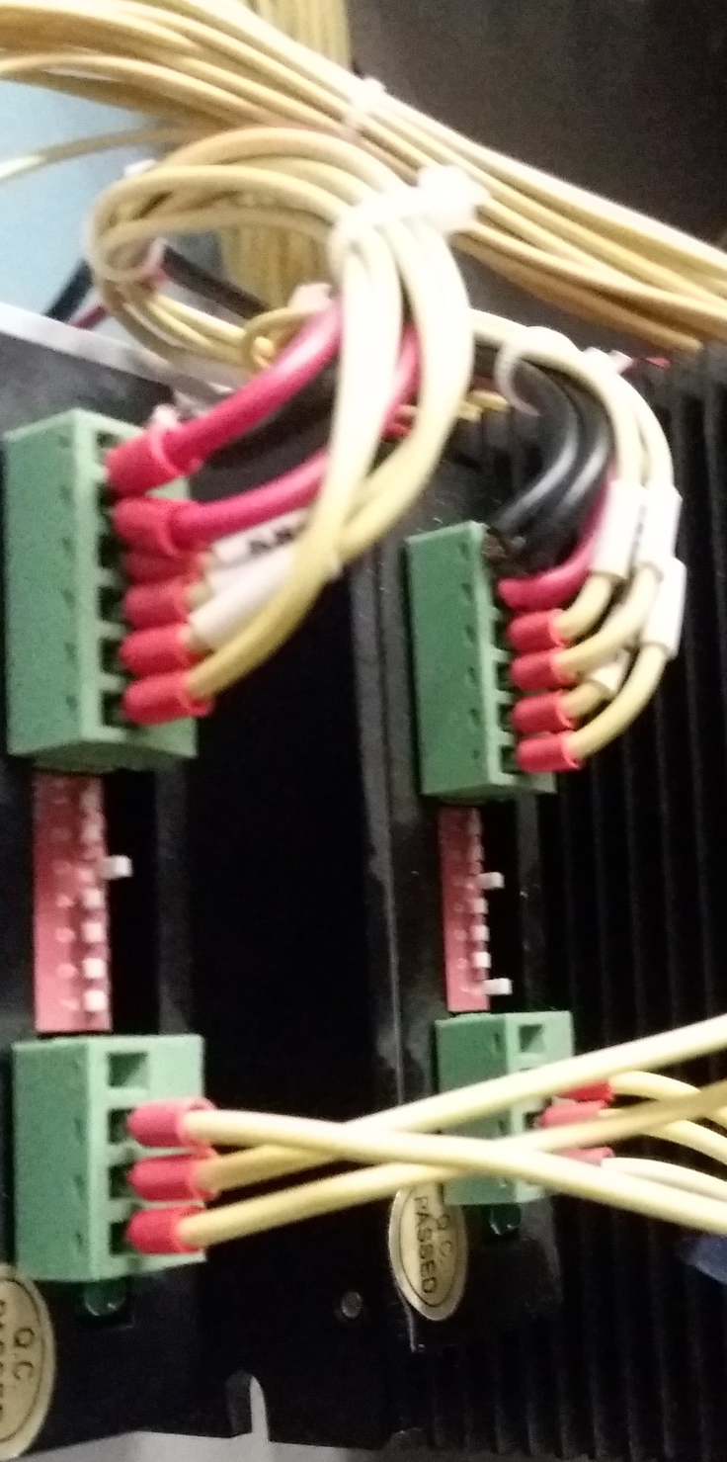

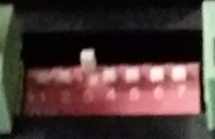
Bits: 0, 1 y 2
para establecer un nivel de corriente de salida a los motores.
Bits: 5 6 y 7
para establecer el número de pasos por revolución del motor.
Bits: 0, 1 y 2: en la siguiente tabla se muestra el nivel de corriente para cada combinación de bits.
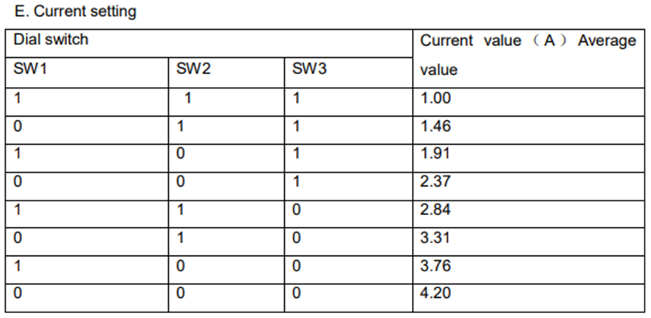

Símbolo | Función | Detalles
PLS+ | Señal de entrada aislamiento optoelectrónico más extremo | Conecte la fuente de alimentación de +5V, +5V~+24V todos pueden  unidad, si se requiere más de +5 V, conecte  resistencia limitadora de corriente
PLS- | Señal de pulso paso a paso | Flanco descendente efectivo, cada vez que se pulsa desde  de alto a bajo, el motor avanza un paso más.  Resistencia de entrada 220Ω, requisito: nivel bajo  0-0.5V, alto nivel 4-5V, ancho de pulso >2.5uS
DIR+ | Señal de entrada aislamiento optoelectrónico más extremo | Señal de entrada aislamiento optoelectrónico más extremo  Conecte la fuente de alimentación de + 5 V, + 5 V ~ + 24 V, todos pueden ser conducidos, se requiere más de + 5 V corriente de conexión – resistencia limitadora
DIR- | Señal de control de dirección | Se utiliza para cambiar la dirección de rotación del motor,  resistencia de entrada 220Ω, requisito: nivel bajo  0-0.5V, alto nivel 4-5V, ancho de pulso >2.5uS
ENA+ | Señal de entrada aislamiento optoelectrónico más extremo | Señal de entrada aislamiento optoelectrónico más extremo  Conecte la fuente de alimentación de + 5 V, + 5 V ~ + 24 V, todos pueden ser conducidos, se requiere más de + 5 V corriente de conexión – resistencia limitadora
ENA- | Señal de liberación del motor | Efectivo (nivel bajo) apaga la corriente de la bobina del motor,  la unidad deja de funcionar, el motor está en estado libre.

Controlador 2MA320

Conductores del motor de paso, conductor del motor de paso:
- Salida actual máxima 2.0A
- Fuente de alimentación +12V~+36VDC /12V ~24VAC
- Microstep 2-128 disponible
- Tamaño pequeño: Dimensión: (L) 96x (W) 71x (H) 25m m
Características principales:
- Voltaje de fuente +12V~+36VDC /12V ~24VAC
- El interruptor de la corriente de entrada 3, 8 elige, corriente máxima es 2A.
- Control actual con control actual avanzado de PWM, con el esfuerzo de torsión de alta velocidad y grande.
- Microstep 7 diversas resoluciones seleccionables vía el interruptor: 200, 400, 800, 1600, 3200, 6400, 12800, 25600step/rotate.
- La Resonancia-restain puede comprobar la resonancia sí mismo al restain que la frecuencia intermedia vibra.
- Conducir la energía en parámetro auto verificador del motor.
- Reducción ocioso-actual automática.
- Auto verificador, el motor con 1 velocidad de turn/s hace dos regazos del & del positivo; movimiento de intercambio negativo vía el interruptor del dial.

Optoaclopladores:
Este circuito es para evitar el ruido eléctrico inherente a amplificadores y para permitir una adecuada adaptación de señales, No hay una conexión eléctrica entre las dos partes circuitales.
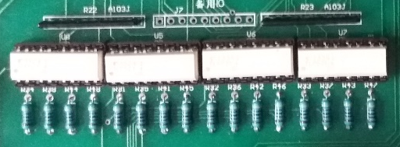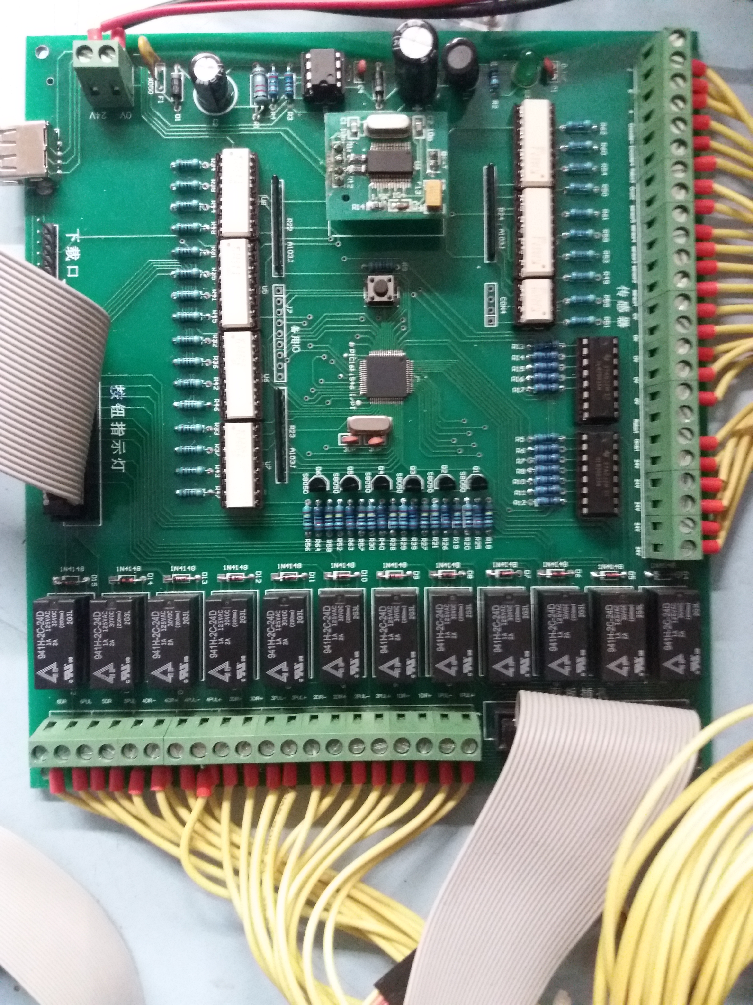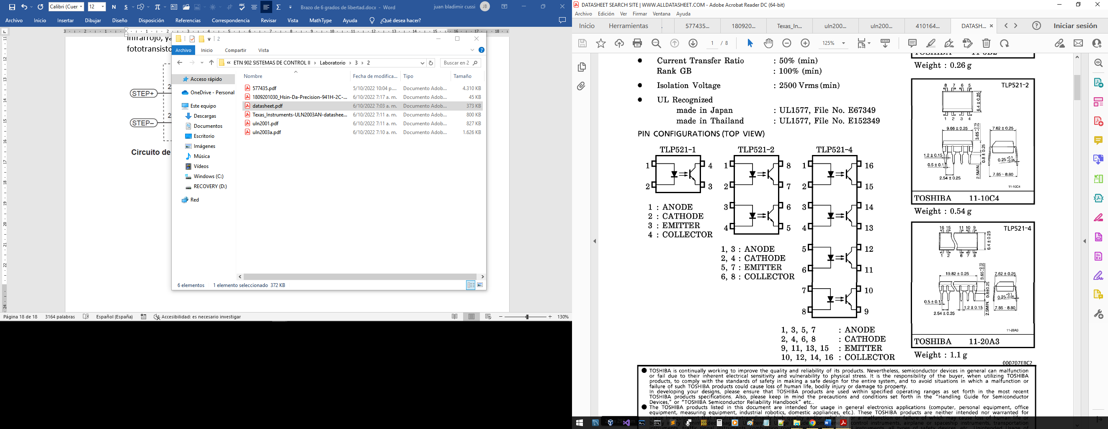
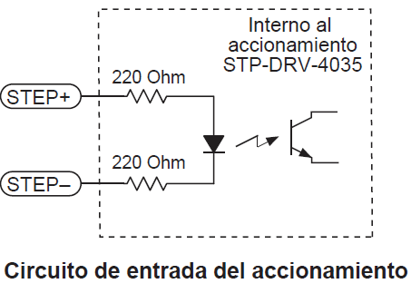
Senal de ENTRADA de boltaje
-Vcc
-Gnd
Señal de salida
La Señal de entrada hace que el diodo emisor de luz emita luz, para que el transitor del circuito de la derecha quede polarizado y por lo tanto permita que este transistor funcione como circuito cerrado, permitiendo de esta manera que el circuito funcione.
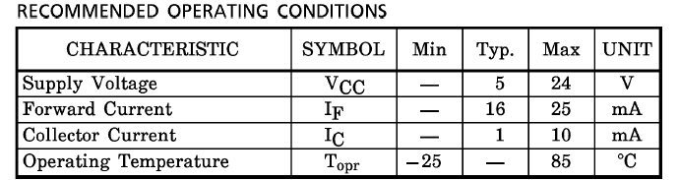

4.1 Conclusiones.

- Se identificaron de forma satisfactoria los elementos que están destinados a la adaptación de señales, en este caso los drivers y los opto acopladores.

- Para cada caso se observó la importancia de ambos elementos dentro del proceso, para el Driver como un dispositivo necesario en el control del motor paso a paso de forma sencilla, y en cuanto al opto acoplador, como dispositivo de protección y como eliminador de ruido.

- Para el caso del driver se comprobó su funcionalidad al identificar sus terminales de entrada y salida y al modificar su funcionalidad mediante los dip switch.

- Describir, en cada caso según corresponda, el procedimiento seguido al utilizar la Instrumentación disponible (instrumentación específica e instrumentación integrada) para el desarrollo del laboratorio.

Instrumentación de laboratorio:

Como instrumentos de laboratorio tenemos el osciloscopio, generador de funciones, y fuentes simétricas, para nuestro caso no fue necesario el uso de ninguno de estos elementos debido a las siguientes consideraciones:

- El proceso cuenta con su propia fuente de alimentación que no es más que una fuente conmutada de 24 VDC y 6 A, bajo este entendido solo fue necesario conectar un cable de alimentación a la red en lugar de necesitar una fuente de tensión simétrica.
- El uso del osciloscopio normalmente es usado para ver la evolución de señales a lo largo del tiempo, en nuestro caso nuestro proceso es un sistema de eventos discretos, es decir su funcionamiento no presenta el análisis de los componentes a lo largo del tiempo debido a su respuesta rápida.
- En cuanto al generador de funciones, este equipo no fue necesario debido a que la mayoría de nuestros elementos trabaja con tenciones continuas, además al tener una fuente de tensión conmutada no requerimos probar el funcionamiento de proceso con esta herramienta.

Al momento de comprobar el funcionamiento del proceso y a lo largo del desarrollo del laboratorio en general. Solo hicimos uso del multímetro, este dispositivo lo usamos de forma específica para medir tensiones y verificar la continuidad en los terminales de los sensores y actuadores, esto para comprobar el funcionamiento de entradas y salidas de dichos elementos.

Instrumentación del proceso:

Driver de motor paso a paso.
Otro elemento que podemos considerar como instrumento especifico es el Driver de cada motor, este elemento nos sirvió para modificar la velocidad y la alimentación de cada motor y verificar su funcionamiento según al modificar el estado de sus interruptores (dip switch).

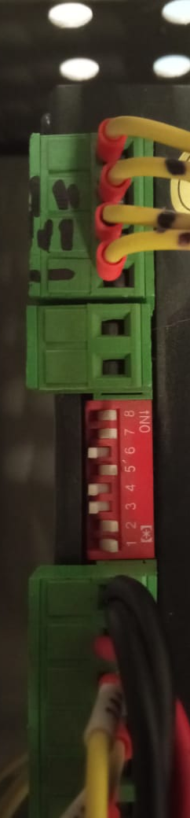

Antes de usar dicho instrumento fue necesario tomar nota del estado inicial de los dip switch de forma que luego de realizar las pruebas configurarlo en su estado inicial, en la siguiente tabla se presentan los estados iniciales de cada driver:

Drivers | Pines de los dip switch’s
Drivers | PIN 1 | PIN 2 | PIN 3 | PIN 4 | PIN 5 | PIN 6 | PIN 7 | PIN 8
Driver 1 | ON | ON | OFF | OFF | ON | OFF | ON | ON
Driver 2 | OFF | ON | ON | ON | ON | OFF | ON | ON
Driver 3 | ON | ON | OFF | OFF | ON | OFF | ON | ON
Driver 4 | OFF | ON | ON | ON | OFF | ON | ON | ON
Driver 5 | ON | ON | OFF | ON | ON | ON | OFF | ------
Driver 6 | ON | ON | OFF | ON | OFF | ON | ON | ------

Los drivers 5 y 6 son drivers diferentes a los primeros 4, estos son más pequeños y se encargan de manejar a los motores más pequeños del brazo robótico, es importante notar que estos presentaran diferentes noveles de corriente y pasos por giro al modificar los pines de los dip switchs.

Se inició analizando los drivers más grandes donde se comprobó que la velocidad se podría modificar cambiando la configuración de los dip switch, haciendo que los motores se hagan más lentos o más rápidos, de igual forma se modificó la corriente pero solo reduciéndola para observar el comportamiento, esto demostró que la corriente es importante para modificar el torque del motor, acompañado con esto es necesario conocer las especificaciones del motor, debido a que no se le debe suministrar más corriente del límite permitido, esto puede llegar a dañar el motor.

Motor paso a paso.
Considerando al motor paso a paso como un instrumento del proceso, este dispositivo fue explicado previamente tanto sus características como su funcionamiento, su análisis se lo realizo de forma conjunta al driver observando su movimiento, su conexión es directamente con el driver por lo que estos dispositivos van de la mano.

Sensores:

Sensor de efecto hall(Magnético).
Este instrumento es uno digital, es parte del proceso y es importante tal como se explicó con anterioridad su función y comprobación se lo hicieron tanto dentro del proceso como de forma aislada, dentro del proceso se comprobó que detecta el campo magnético generado por los imanes puestos en cada articulación del brazo robótico, de forma aislada se tomó un imán y se comprobó el funcionamiento de estos sensores para una polaridad específica, como salida solo se tiene una tensión equivalente a la de alimentación y la señalización otorgada por el propio instrumento siendo así un led.

Sensor de fin de carrera.
Este instrumento de igual forma es digital y sirve para detectar el agarre de la pinza, tenemos un par dentro del proceso y su comprobación se la realizado de forma aislada y dentro del proceso; de forma aislada se comprobó que existe una señal al accionar el interruptor de contacto del dispositivo, esta es equivalente a la tensión de alimentación y es funcional para el par de sensores dentro de la pinza, en cuento al proceso si existe una respuesta deseada, sin embargo el motor al encontrarse en un estado relativamente funcional no se puede apreciar de la forma correcta el funcionamiento de esta articulación.

Optoacopladores.
Este instrumento del proceso es importante más que todo en la adaptación de señales, como el controlador es un dispositivo digital y los instrumentos son industriales, es necesario adaptar la señal para que no se dañe el controlador (PIC).

PIC.
Este instrumento es el que se encarga de controlar el proceso, se lo uso más que todo para comprobar la funcionalidad del proceso en general, este tiene un programa que permite controlar a los drivers y por consiguiente a los motores, los sensores también van conectados a este instrumento además de los pulsadores, que realizan la acción de control al pulsar los mismos, el funcionamiento se puede resumir de la siguiente manera:

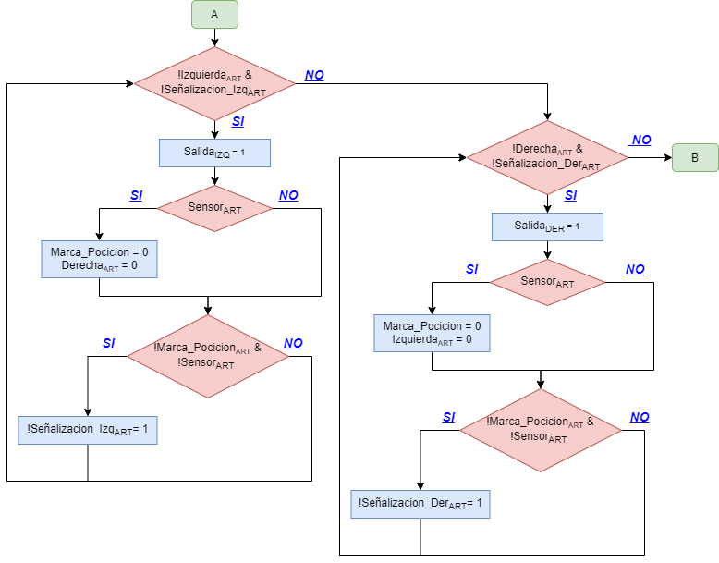
Cada articulación presenta la misma estructura, a excepción de la pinza, tenemos dos rutinas, una para cada dirección, además de tener una señalización que junto con el sensor nos indica cuando detenernos cuando y limita el movimiento cuando se llega al límite por una dirección específica, con ello se realizado pruebas y se comprobó el funcionamiento del mismo a excepción de una articulación cuyo imán no se encontraba, por lo que no se pudo comprobar el funcionamiento.

5.1 Conclusiones.

- Se identificaron de forma correcta los instrumentos propios del proceso, además de identificar cada uno de ellos y analizar su funcionalidad.

- Al realizar su comprobación fue necesario hacer un estudio del dispositivo a analizar e identificar la funcionalidad específica de cada elemento (entrada-salida) para poder estimar los resultados y comprobarlos.

- El conocimiento de las características fue muy necesario para este punto para poder cuidar de la integridad de los instrumentos analizados, estos datos fueron recabados de los puntos anteriores donde se tomó toda la información de dichas características.

- Desarrollar la Caracterización del Proceso en su totalidad, utilizando las normas adecuadas para representar el proceso mediante: esquemas, planos, diagramas, entre otros; también, si corresponde, el modelado.
XK-JS5
Robot eléctrico de 6 grados de libertad
Parámetro de tecnología
- Potencia de entrada: Monofásico de tres hilos～220V±10% 50Hz
- Ambiente de trabajo: temperatura -10℃~+40℃, humedad relativa <85％ (25℃), elevación <4000m.
- Ángulo de rotación del brazo: 180°
- Ángulo de rotación del brazo grande: 90°
- Ángulo de rotación del brazo pequeño: 90°
- Ángulo de rotación de la pata: 150°
- Rotación de dedos: 360°
- Carga máxima: 1KG
- Poder: ≤0.5Kw
- Tamaño del sótano: 380x200 mm, altura total: 950 mm
- Peso neto total: 27,5 KG

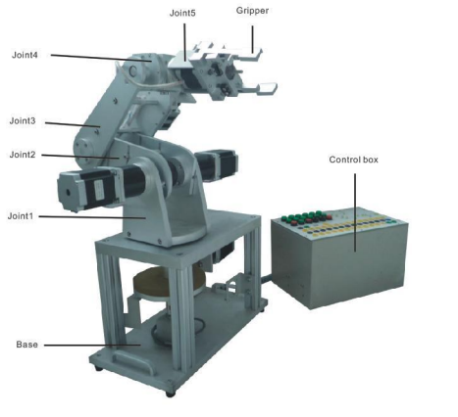

La base se instala con un motor paso a paso, un par de ruedas de fricción y codificador rotatorio. Par de ruedas de fricción utilizado para transmitir el par del motor paso a paso, El codificador rotatorio se utiliza para registrar el ángulo de rotación. La parte de la base a través del motor paso a paso impulsa el par de ruedas de fricción para suministrar el par de trabajo para la rotación del brazo en el plano horizontal.

El brazo mecánico consta de brazo grande, brazo pequeño y pata. El brazo grande consiste principalmente de dos placas laterales y una quilla. Hay un motor paso a paso en el lado derecho del brazo grande eje inferior, este motor paso a paso proporciona el par de trabajo para la rotación del brazo grande alrededor eje inferior.
El brazo pequeño consta principalmente de dos placas laterales y dos quillas. Hay un paso a paso
Motor en el lado izquierdo del eje inferior del brazo grande, este motor paso a paso usa una transmisión síncrona por correa para suministrar el par de trabajo para que el brazo pequeño gire alrededor del eje inferior del brazo pequeño.
La pata se compone principalmente de dedo, soporte rodante y motor paso a paso. Dedo fijo en el soporte rodante. Hay un motor paso a paso en el medio de la pata, este motor paso a paso suministra el par de trabajo para abrir y cerrar de los dos dedos.
Hay un motor paso a paso en la cola de la pata, este motor paso a paso y suministros reductores torque de trabajo para la rotación de la muñeca. Hay un motor paso a paso en el lado derecho del brazo pequeño, este motor paso a paso a través del par de trabajo de suministro de accionamiento síncrono para la rotación de la pata completa alrededor del cuarto eje.
Panel de control

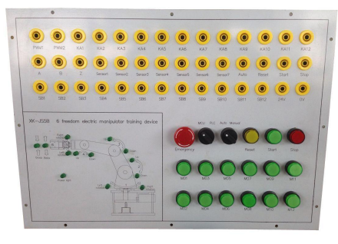

Entradas y salidas a PLC | Selectores y pulsadores de funcionamiento
- PWM1: Entrada de pulsos de la articulación 1, 2, 3, 4.  - PWM2: Entrada de pulso de control de la articulación 5 y la pata.  - KA1: Relé de control de giro a la izquierda de la articulación 1.  - KA2: Relé de control de giro a la derecha de la articulación 1.  - KA3: Relé de control conjunto 2 arriba.  - KA4: Relé de control de bajada de la junta 2.  - KA5: Relé de control conjunto 3 arriba.  - KA6: Relé de control de bajada de la junta 3.  - KA7: Relé de control conjunto 4 arriba.  - KA8: Relé de control de bajada de la junta 4.  - KA9: Relé de control conjunto 5 arriba.  - KA10: Retardo de control de bajada conjunta 5.  - KA11: Relé de control de agarre firme de la pata.  - KA12: Relé de control de pata suelta.  - B, Z: entrada de señal del codificador.  - Sensor1-5: Entrada de señal del sensor de posicionamiento conjunto 1-5.  - Sensor6: límite de agarre firme de la pata.  - Sensor7: límite de pata suelta; Auto.  - Detener: señal de entrada del botón de parada.  - SB1-12: entrada de señal del botón M01-12. | - Emergencia: botón de parada de emergencia, utilizado para la parada de emergencia del equipo.  - MCU-PLC: interruptor de selección de modo de control de un solo chip y PLC.  - Auto-Manual: interruptor de selección Auto-manual.  - Inicio: botón de inicio automático.  - Detener: botón de parada automática.  - M01: Pulsador mando giro izquierda articulación 1.  - M03: Botón de mando de giro a la derecha de la articulación 1.  - M05: Botón de control de la junta 2 arriba.  - M07: Botón de control de bajada de la articulación 2.  - M09: Botón de control de la articulación 3 arriba.  - M11: botón de control de bajada de la articulación 3.  - M02: Botón de control de la articulación 4 arriba.  - M04: Botón de control de bajada de la articulación 4.  - M06: Botón de control de la articulación 5 arriba.  - M08: Botón de control de bajada de la articulación 5.  - M10: la pata sujeta firmemente el botón de control.  - M12: Botón de control de pata suelta.
Procedimiento de Puesta en operación:

- Solicitar el cable de conexión del proceso con el panel de control (Cable Circular con 54 terminales), y el cable de alimentación al proceso en general (Cables de toma de fuerza).
- Realizar la conexión de los cables descritos en la instrucción anterior con el proceso, conectar el cable circular con el brazo de 6 grados de libertar y el panel de control; conectar los cables de alimentación con la caja de panel de control.
- Verificar que el interruptor de encendido ubicado en la parte izquierda de la caja de panel control este activado.
- Verificar que el pulsador de enclavamiento de emergencia ubicado en la parte frontal del panel de control no este activado.
- Verificar el encendido del led de señalización ubicado de la parte frontal de la caja de control.
- Verificar que el selector de elección del controlador este ubicado en modo MCU.
- Verificar que el selector de elección de modo de operación este en modo Manual.
- Mediante los pulsadores, comprobar la funcionalidad de las diferentes articulaciones.

N | Descripción | imágenes
1 | Se debe solicitar los cables de alimentación y circular para conectar el proceso (Brazo robótico) con el tablero de control y para conectar el cable de alimentación en la red domiciliaria. | 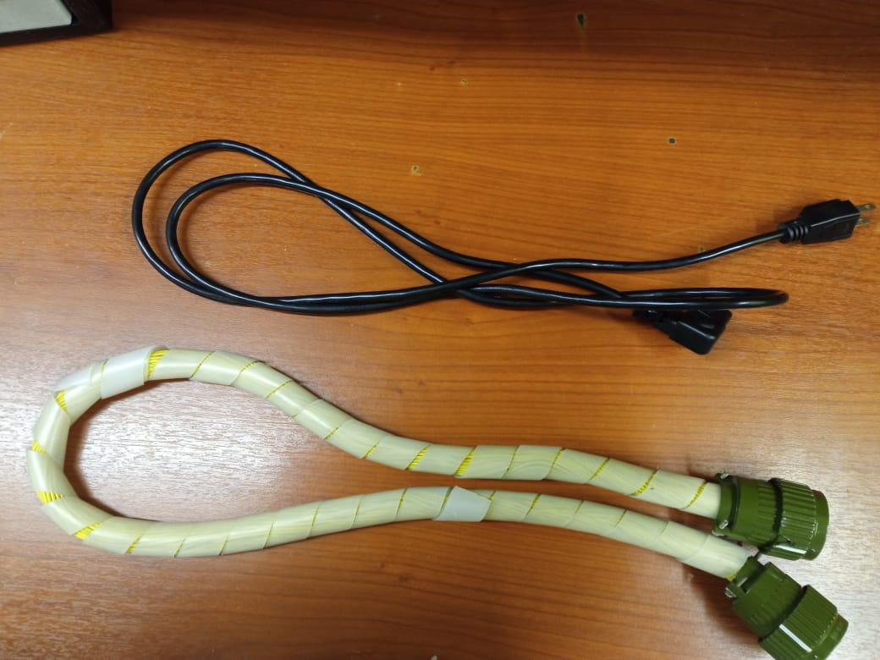
2 | - Conectamos un extremo del cable de alimentación con la caja de control y el otro extremo a la red eléctrica.  - Conectamos el cable circular con el brazo robótico y la caja de control, para ello se deben identificar la posición de los 4 terminales de forma horizontal tanto en la caja de control como en el brazo, el cable circular tendrá la misma cantidad de entradas y se podrán identificar 4 orificios correspondientes a los 4 terminales grandes, es preciso que estos dos estén alineados para su conexión.  De igual forma existen vértices circulares en ambos conectores, es necesario que estos coincida dan al momento de hacer su conexión, al tener estos dos aspectos identificados, bastara con hacer girar el contorno externo del cable circular logrando la conexión tanto con la caja de control como en el brazo robótico | 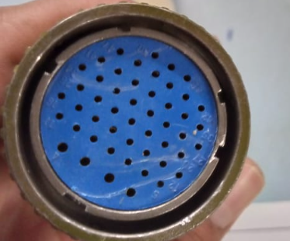  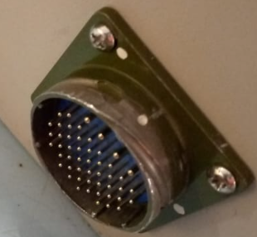
3 | La caja de control que alimenta a todo el proceso a través del cable de alimentación cuenta con un interruptor que hace la apertura de la corriente al proceso en general, es necesario que este esté activado para poner en marcha al proceso. | 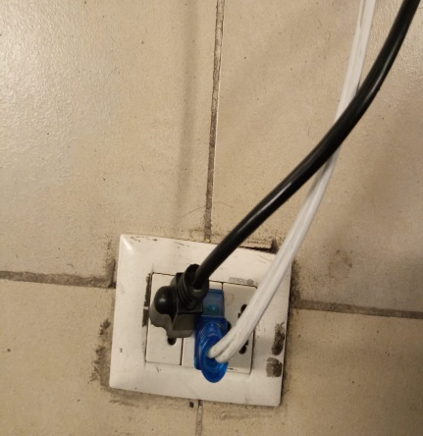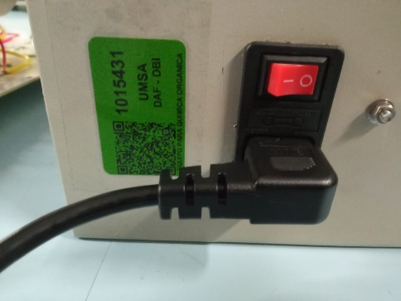
4 | Se debe verificar que el pulsador de enclavamiento cuyo propósito es hacer que el proceso entre en estado de espera, para que el proceso entre en funcionamiento es necesario que este desenclavado (desactivado) | 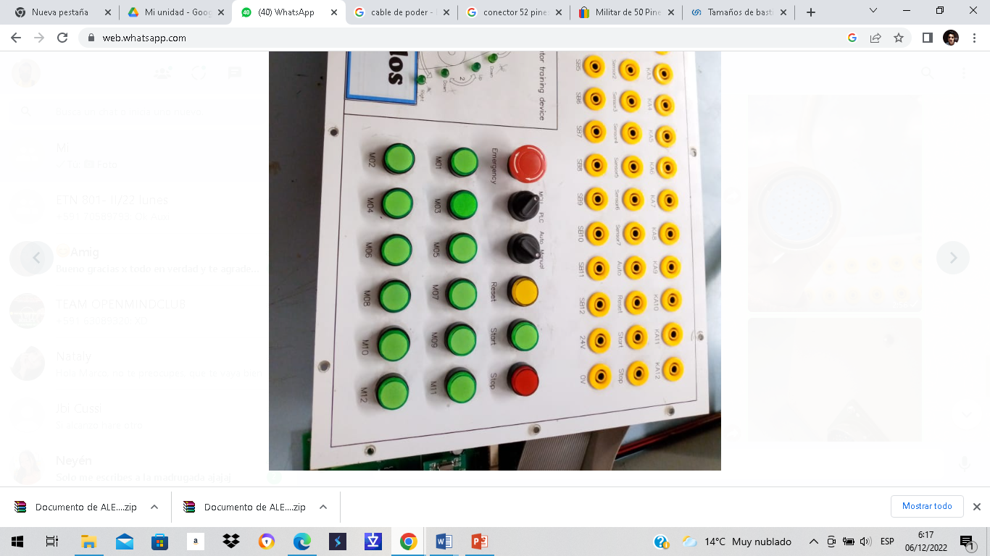
5 | Verificamos el encendido de la lámpara de señalización ubicada en la parte frontal de la caja de control, si se siguieron los pasos anteriores esta deberá de estar encendida. | 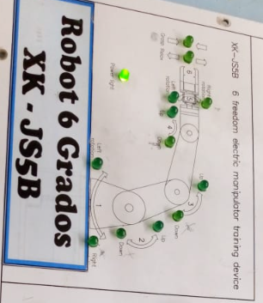
6 | Se debe verificar que el selector de controlador este en modo MCU que indica el uso del microcontrolador.
7 | Se debe verificar que el selector del modo de funcionamiento este en Manual.

Velocidad de rotación:

Para medir la rotación entre los grados permitidos para cada grado de libertad usamos un cronometro y con ayuda de los sensores se obtuvieron los siguientes datos:

GRADO DE LIB. | PRUEBA 1 | PRUEBA 2 | PRUEVA 3 | PRUEBA 4 | PRRUEBA 5 | PROMEDIO
GRADO 1 | 6.57 | 6.71 | 6.83 | 6.72 | 6.69 | 6.704
GRADO 2 | 9.97 | 9.98 | 9.72 | 10.04 | 10.12 | 9.966
GRADO 3 | --- | --- | --- | --- | --- | ---
GRADO 4 | 5.25 | 5.47 | 5.25 | 5.19 | 5.65 | 5.362
GRADO 5 | 2.9 | 2.65 | 2.91 | 2.5 | 2.51 | 2.694
GRADO 6 | --- | --- | --- | --- | --- | ---

Para cada grado se realizaron 5 pruebas de las cuales se puede obtener un promedio, en caso del grado 3 no se pudo obtener las medidas debido a que en su estructura carece del imán que permite establecer sus 90 grados de giro, para el caso del grado 6, este es procedente a la pinza, no se pudo realizar la medición debido a que el motor presenta complicaciones, requiere de un impulso manual para que el mismo entre en funcionamiento, esto debido a que una de sus bobinas esta defectuosa.

Diagrama P&ID Brazo Robótico 6 Grados de libertad

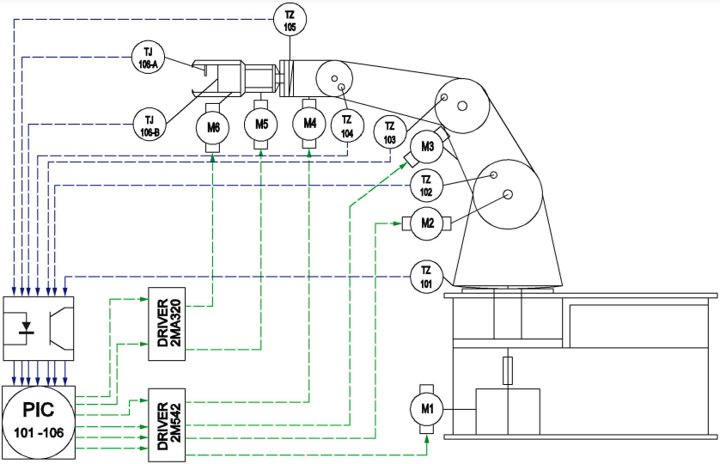

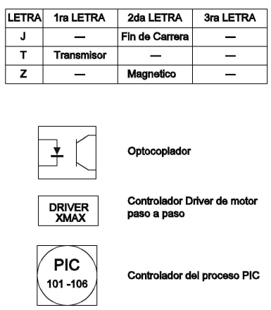

CIRCUITO ELÉCTRICO DEL BRAZO ROBÓTICO
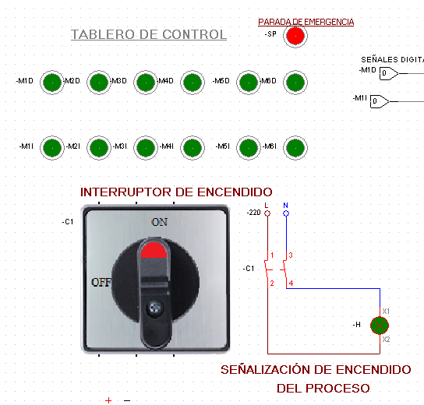

En el tablero de control tenemos 12 pulsadores de mando de los 6 motores que gobiernan la planta los pulsadores más a la izquierda es el pulsador que gobierna al motor 1 el cual es el motor paso a paso de la planta que tiene dirección acimutal 360º, luego tenemos a los motores paso a paso 2,3,4 los cuales tienen la dirección de elevación, los tres mencionados 90º, luego el motor paso a paso 5 el cual es el giro de la pinza y el motor paso a paso 6 el cual es el gancho del brazo robótico.

La notación es la siguiente:
M1D GIRO DERECHA
M1I GIRO IZQUIERDA

Se tiene un pulsador de para de emergencia SP el cual al presionarlo se detiene el proceso automáticamente.

Para encender la planta se debe poner el interruptor en ON el cual se verificará con su respectivo foco de señalización para verificar que esta encendido el proceso.

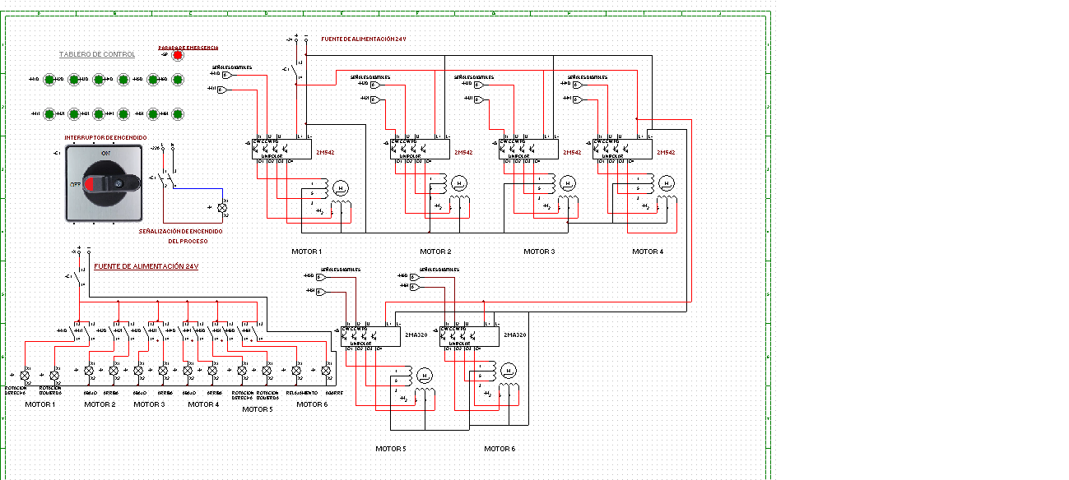
Circuito eléctrico brazo robótico

En circuito total podemos observar el tablero de control el cual tiene como función controlar la posición de los motores paso a paso de la planta y también de detener el proceso si ocurre algún inconveniente.

También se tiene los motores paso a paso con sus respectivos controladores 2M542 Y 2MA320 los cuales se encargan de acondicionar la señal para poder alimentar al motor ya que en sus entradas de los motores se tiene elevadas corrientes y el controlador en nuestro caso el PIC 16F1946 no es capaz de suministrar elevadas corrientes.

También se tiene los focos de señalización para cada movimiento del brazo en su respectivo grado, ya sea elevación o descenso, o también en el giro derecha o izquierda.

Solo se tiene una única fuente de alimentación el cual convierte los 220V de valor eficaz a 24 V es una fuente reductora el cual es capaz de suministrar 6 amperios de corriente suficiente para alimentar todos los motores paso a paso como también la unidad de control(circuito electrónico),

Las entradas digitales son valores de 5V o 0V CMOS las cuales gobiernan los respectivos drivers de cada motor.

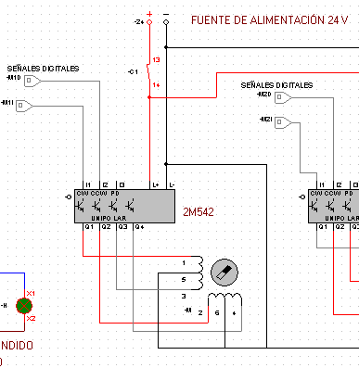

Señalizaciones de los respectivos pulsadores para el control de los motores paso a paso
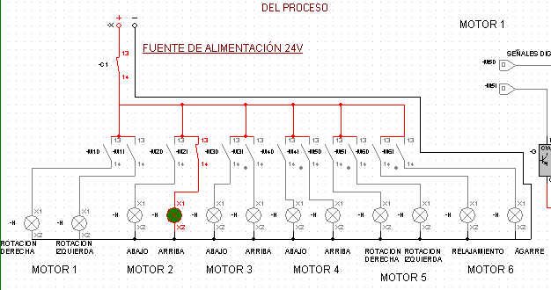
Como se puede observar en la figura se tiene presionado el pulsado M2I el cual controla el motor 2 con giro a la izquierda el cual se verifica con su respectiva señalización del foco ,se tienen 12 focos de señalización para cada grado de la planta en su respectivo movimiento ya sea elevación, declinación o giro derecha ,izquierda.

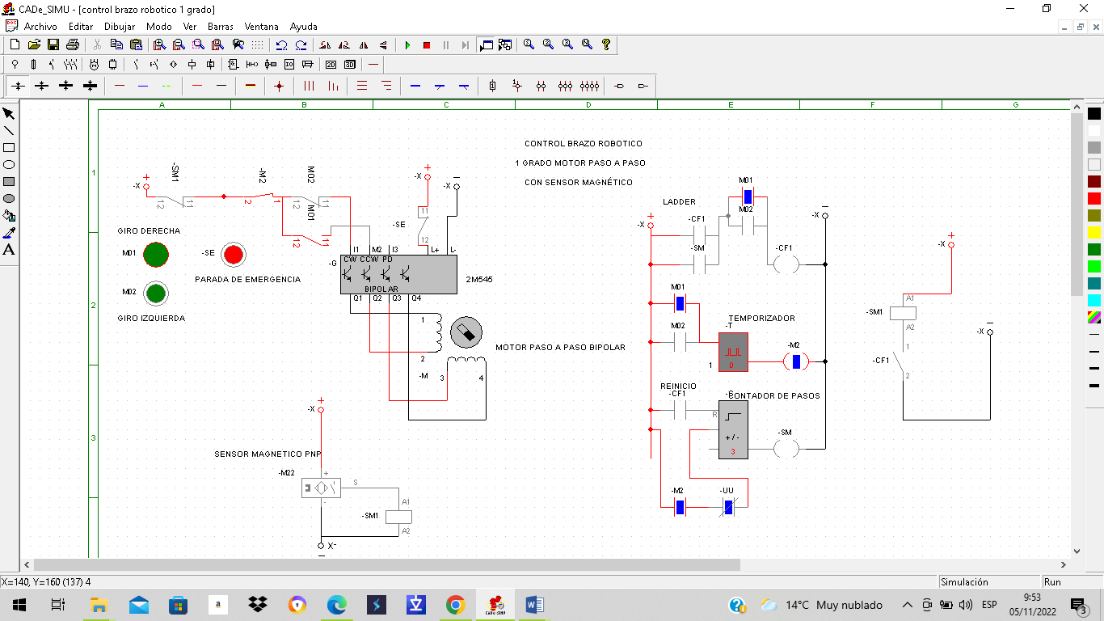
Control de brazo robótico para un grado con los respectivos sensores magnéticos.

Para cada motor paso a paso se debe controlar lo siguiente:

- Al presionar el pulsador giro a las derecha M01 , el motor debe empezar a girar automáticamente para realizar esto se uso programación el ladder y respectivos temporizadores y contadores ya que al terminar un respectivo número de pasos el sensor detecta la presencia del imán y se activa el contacto SM1 el cual detiene el proceso y solo se puede activar el pulsado M02 para girar a la izquierda hasta que el contador llegue al respectivo número de pasos.
- El contador cuenta con un reinicio el cual se actvia cuandola bobina SM se activa asi activando la bobina CF1 en todo momento activo y el contador deja de funcionar ya que se encuentra en modo reset.
- también se cuenta con un pulsador de para de emergencia para detener el proceso y dejar de alimentar a los drivers .
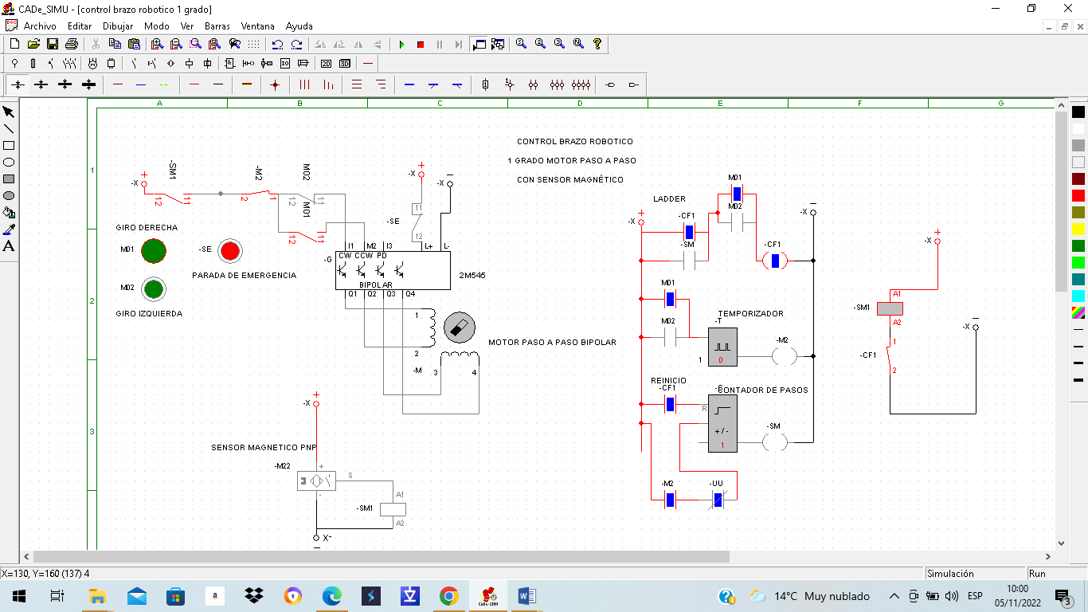

Como se puede observar en la figura se detiene el contador y ya no es posible el movimiento del motor, solo nos queda presionar el siguiente pulsador para el giro a la izquierda M02.
6.1 Conclusiones.

- Se realizó de forma satisfactoria los diagramas P&ID y el diagrama eléctrico del proceso estudiado.

- Para poder realizar ambos diagramas fue necesario identificar los elementos que componen el proceso además de las características de los mismos, sin estos no podríamos representarlo en los diagramas presentados.

- El diagrama P&ID fue sencillo de realizar debido a que nuestro sistema presenta una cantidad mínima de tipo de sensores y actuadores, además que todas las señales son eléctricas.

- Para el caso del diagrama eléctrico se presentaron complicaciones debido al software usado donde no se encontraron los elementos específicos que conforman el proceso, sin embargo, se pudo realizar el mismo haciendo uso de dispositivos similares, más que todo es importante destacar la conexión que tiene el proceso en cuanto al aspecto eléctrico.

- Señalar recomendaciones y sugerencias para poder mejorar la experiencia en el laboratorio.

- Antes de realizar la puesta en operación de cualquier proceso se debe tener en consideración como funciona el proceso desde el punto de vista del operador, es decir consultar el manual de funcionalidades del proceso e identificar los elementos del panel de control.

- Al momento de aislar un elemento del proceso y querer realizar su evaluación funcional, es muy importante conocer dicho elemento respaldándose en su hoja de datos (Datasheet), en su tipo de conexión y su propósito dentro del proceso.

- Es recomendable contar con todas las medidas de seguridad al momento de manipular toda la parte eléctrica y electrónica, para ambos casos es necesario que el usuario use equipo de seguridad, para el caso de altas tensiones y corrientes; el uso de guates para la parte electrónica es importante para proteger el equipo.

- Al momento de realizar una reparación o reemplazar un componente, es recomendable no alterar la estructura de los demás componentes, además usar elementos similares a los que se usaron en un inicio con el componente a reponer (color de cables, numero de cable, etc), finalmente documentar del cambio cuando el elemento no sea el mismo sino otro similar.

- Se recomienda mantener en buen estado los indicadores (etiquetas, descripción del componente, etc) de los elementos que comportan el proceso, estos son muy importantes al momento de buscar un repuesto en caso de averías y también nos servirá para buscar información del mismo como sus características y su funcionalidad.

- Señalar las referencias o bibliografía a la que se recurrió.

- https://es.made-in-china.com/co_ican-motor/product_Stepping-Motor-Driver-2MA320-_hoyyorurg.html

- https://www.cinconoticias.com/brazos-mecanicos/

- https://www.mecatronicalatam.com/es/tutoriales/motor/motores-electricos/motor-de-corriente-continua/motor-paso-a-paso/

- https://filament2print.com/es/blog/139_motores-nema.html

- https://www.mecatronicalatam.com/es/tutoriales/motor/motores-electricos/motor-de-corriente-continua/motor-paso-a-paso/

- https://www.didacticaselectronicas.com/index.php/cnc-e-impresoras-3d/motores-cnc-y-3d/motor-paso-a-paso-bipolar-nema-23-motores-paso-a-paso-step-step-stepper-bipolares-nema23-nema-23-detail

- https://microcontroladoress.com/pic/#%C2%BFQUE_SON_LOS_MICROCONTROLADORES_PIC

- https://www.shunlongwei.com/es/microprocessor-vs-microcontroller-what-is-the-difference/

- https://tecmikro.com/content/70-modulo-usart-uart-pic

- https://arquitecturadecomputadora.wordpress.com/2013/05/21/protocolo-usb/

- https://drive.google.com/drive/folders/1VtMU8G6qVEwd1QHM2PrEf0ZjwY9L-YRZ?usp=sharing
(VIDEOS PROCESO, ACTUADORES, SENSORES Y ADAPTACION DE SEÑALES)

ANEXOS:
Anexo 1: Fotos proceso brazo 6 grados de libertad.

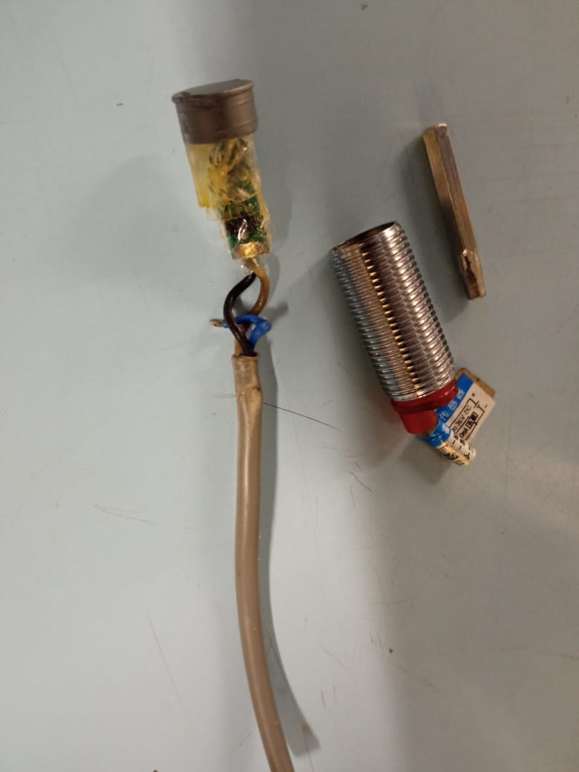

Imagen 1: Sensor Magnético (efecto Hall).

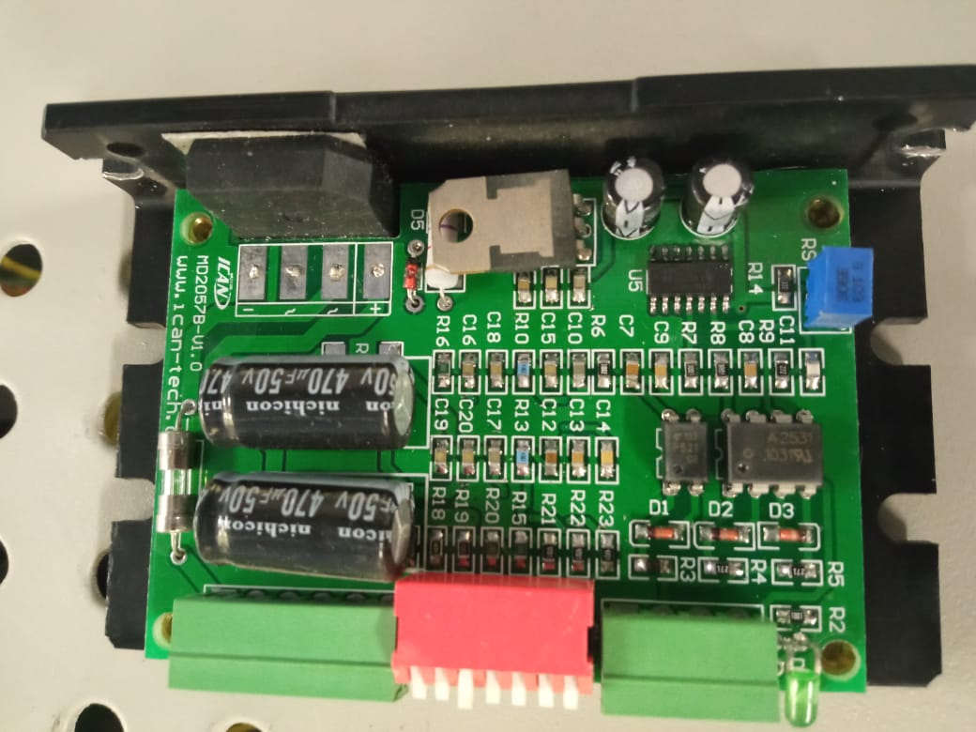

Imagen 2: Estructura interna Driver control de Motor.
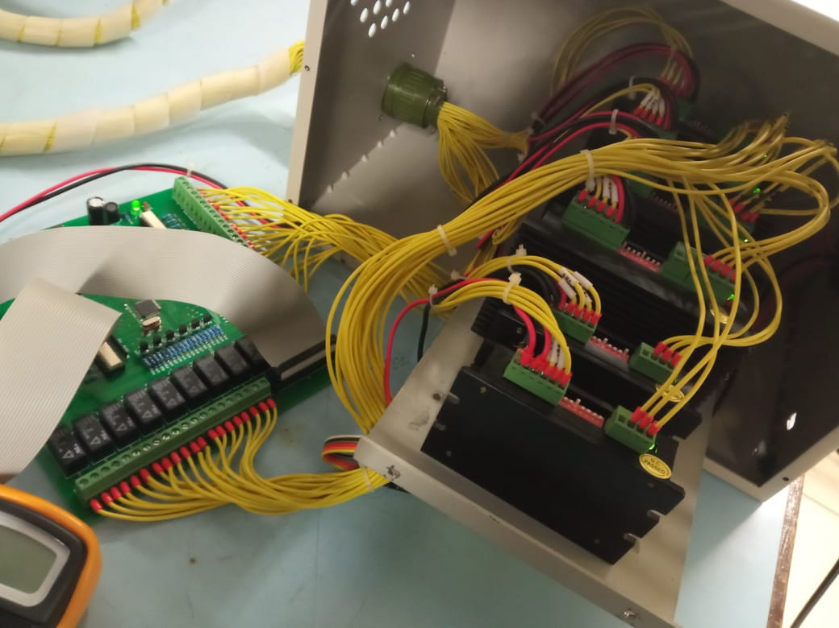

Imagen 3: Drivers para control de motores paso a paso.

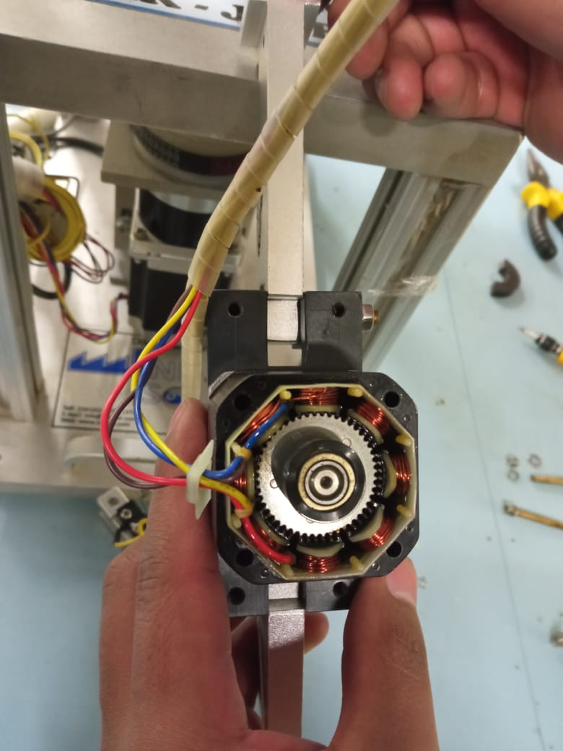

Imagen 4: Estructura interna motor paso a paso.
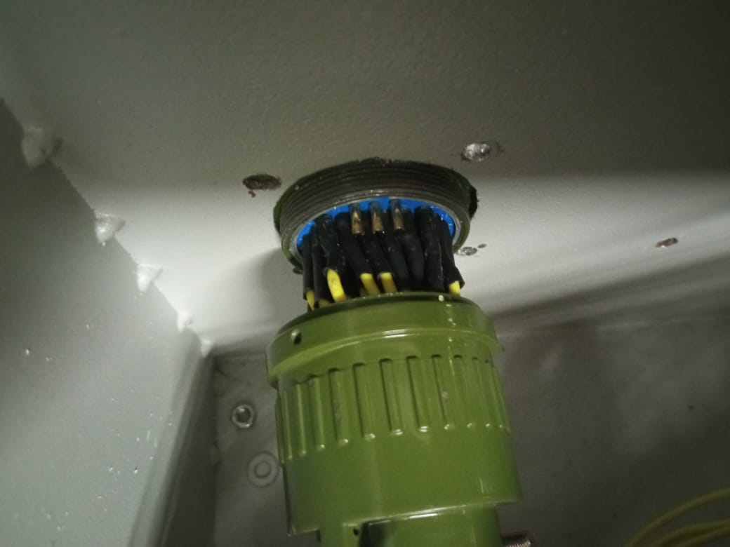

Imagen 5: Conector para brazo de 6 grados de libertad.

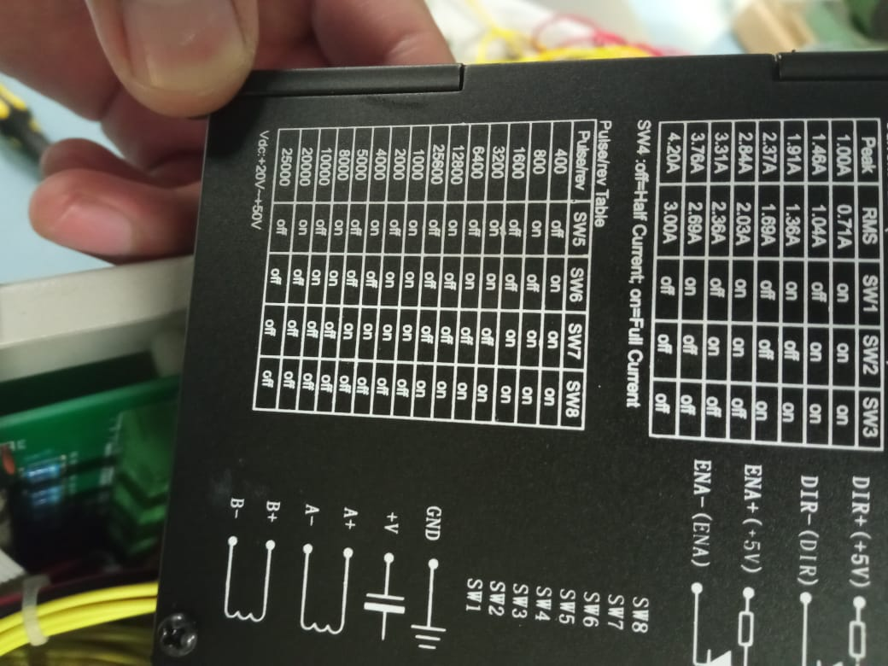

Imagen 6: Descripción funcional del driver (Pulsos/rev y corriente).

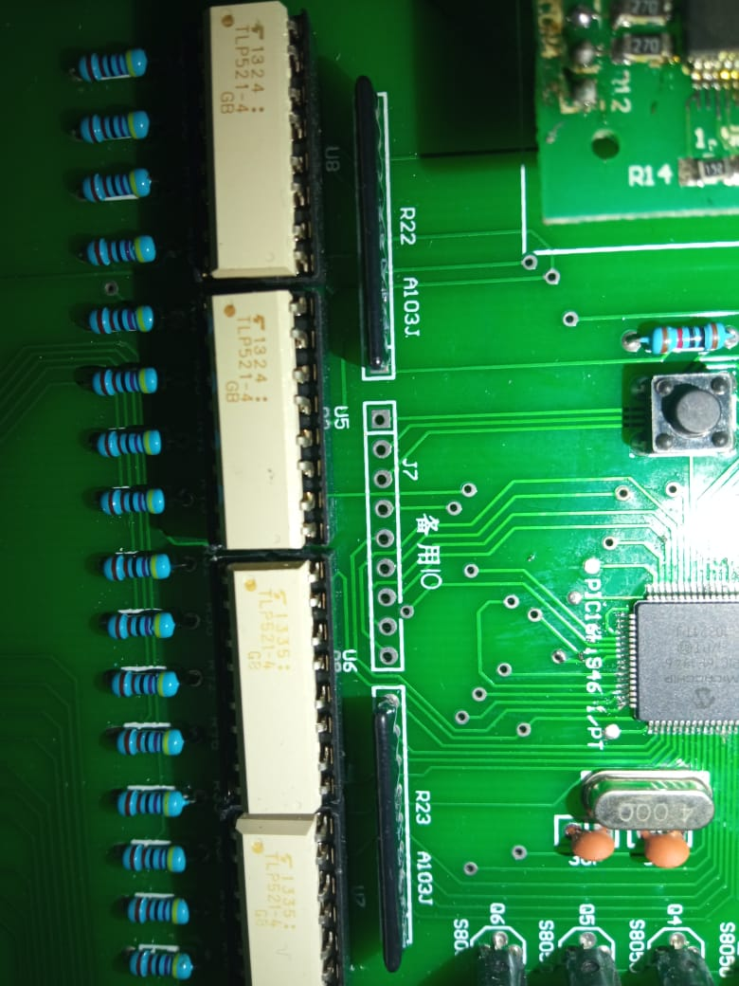

Imagen 7: Opto acopladores para los sensores de brazo robótico.

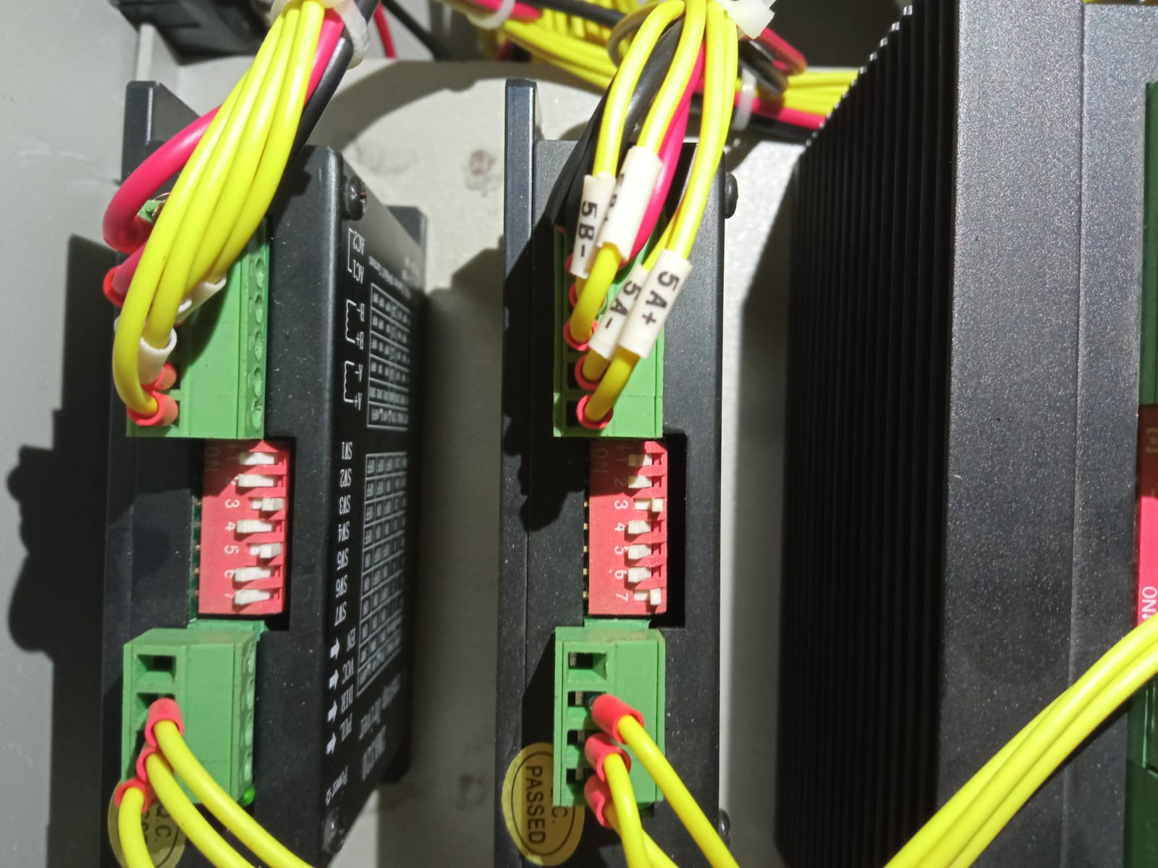

Imagen 8: Configuración inicial drives para motores pequeños (nema 17 y 16)

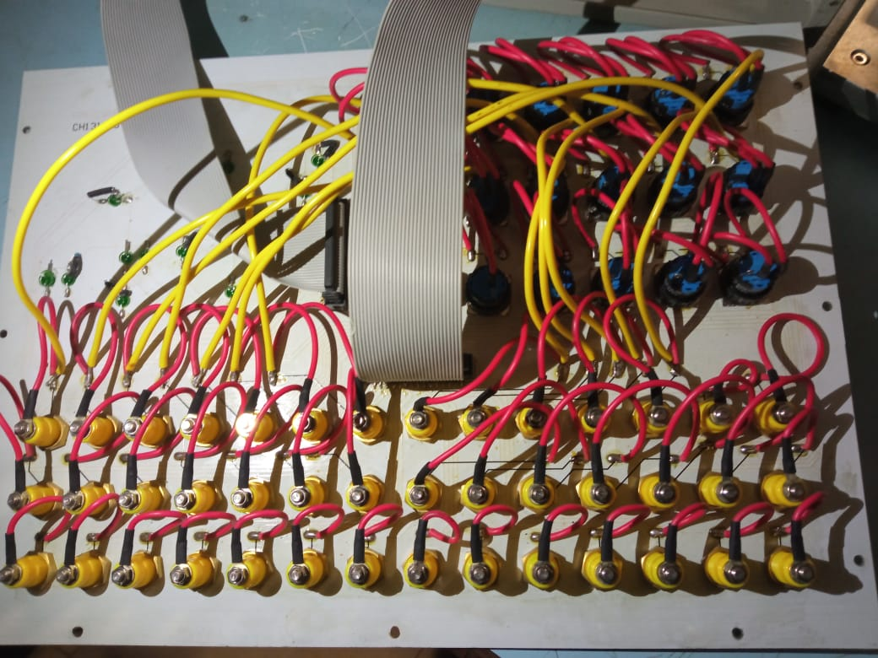

Imagen 9: Terminales panel de brazo robótico (entradas PLC y pulsadores).

Anexo 2: Datasheet motor paso a paso NEMA 32
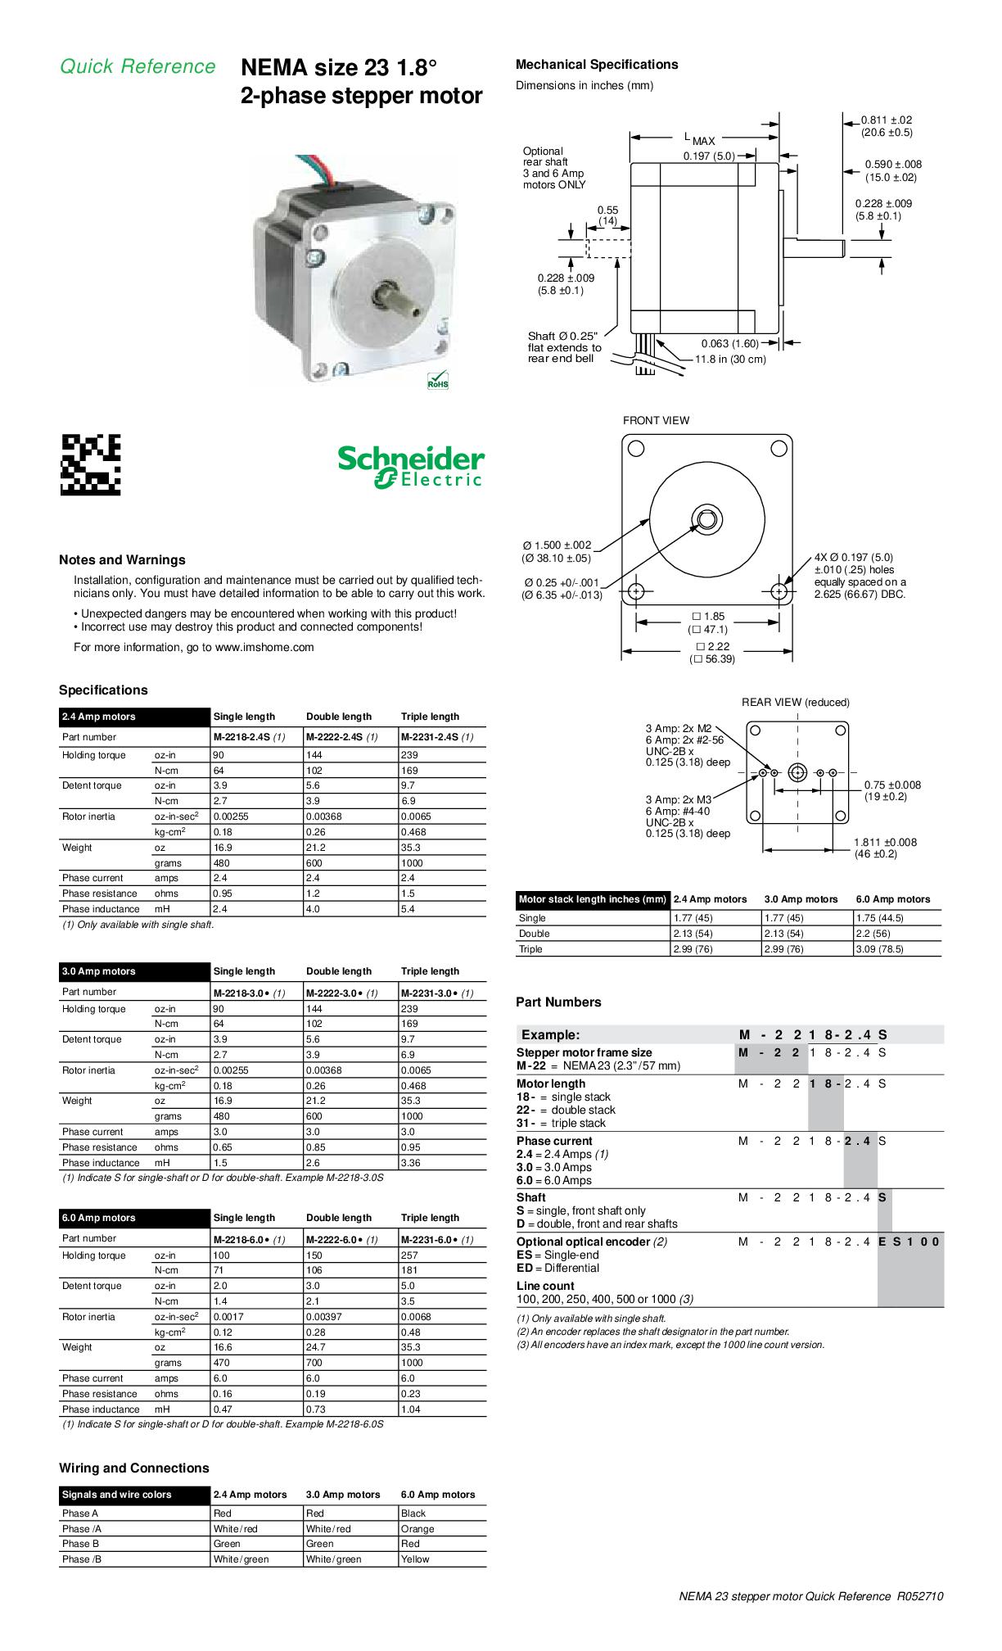

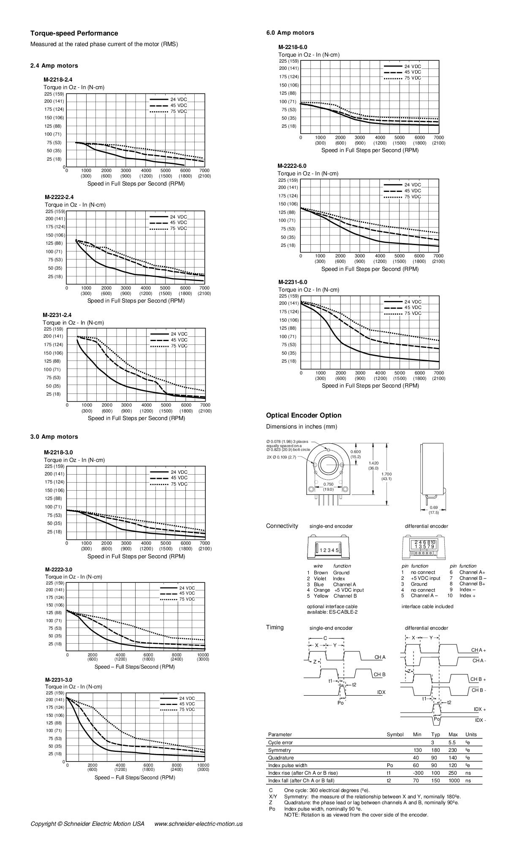
Anexo 3: Datasheet motor paso a paso NEMA 17
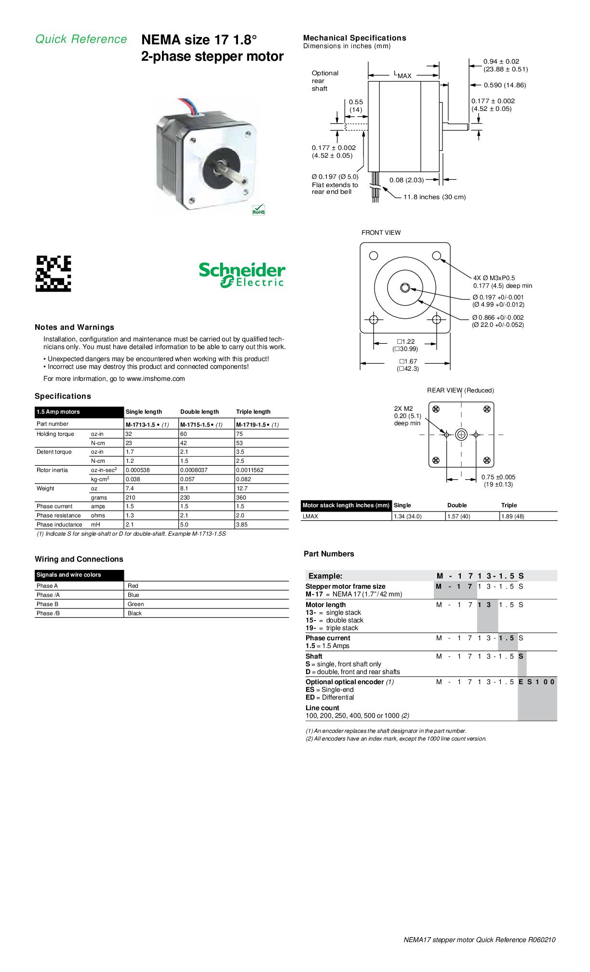
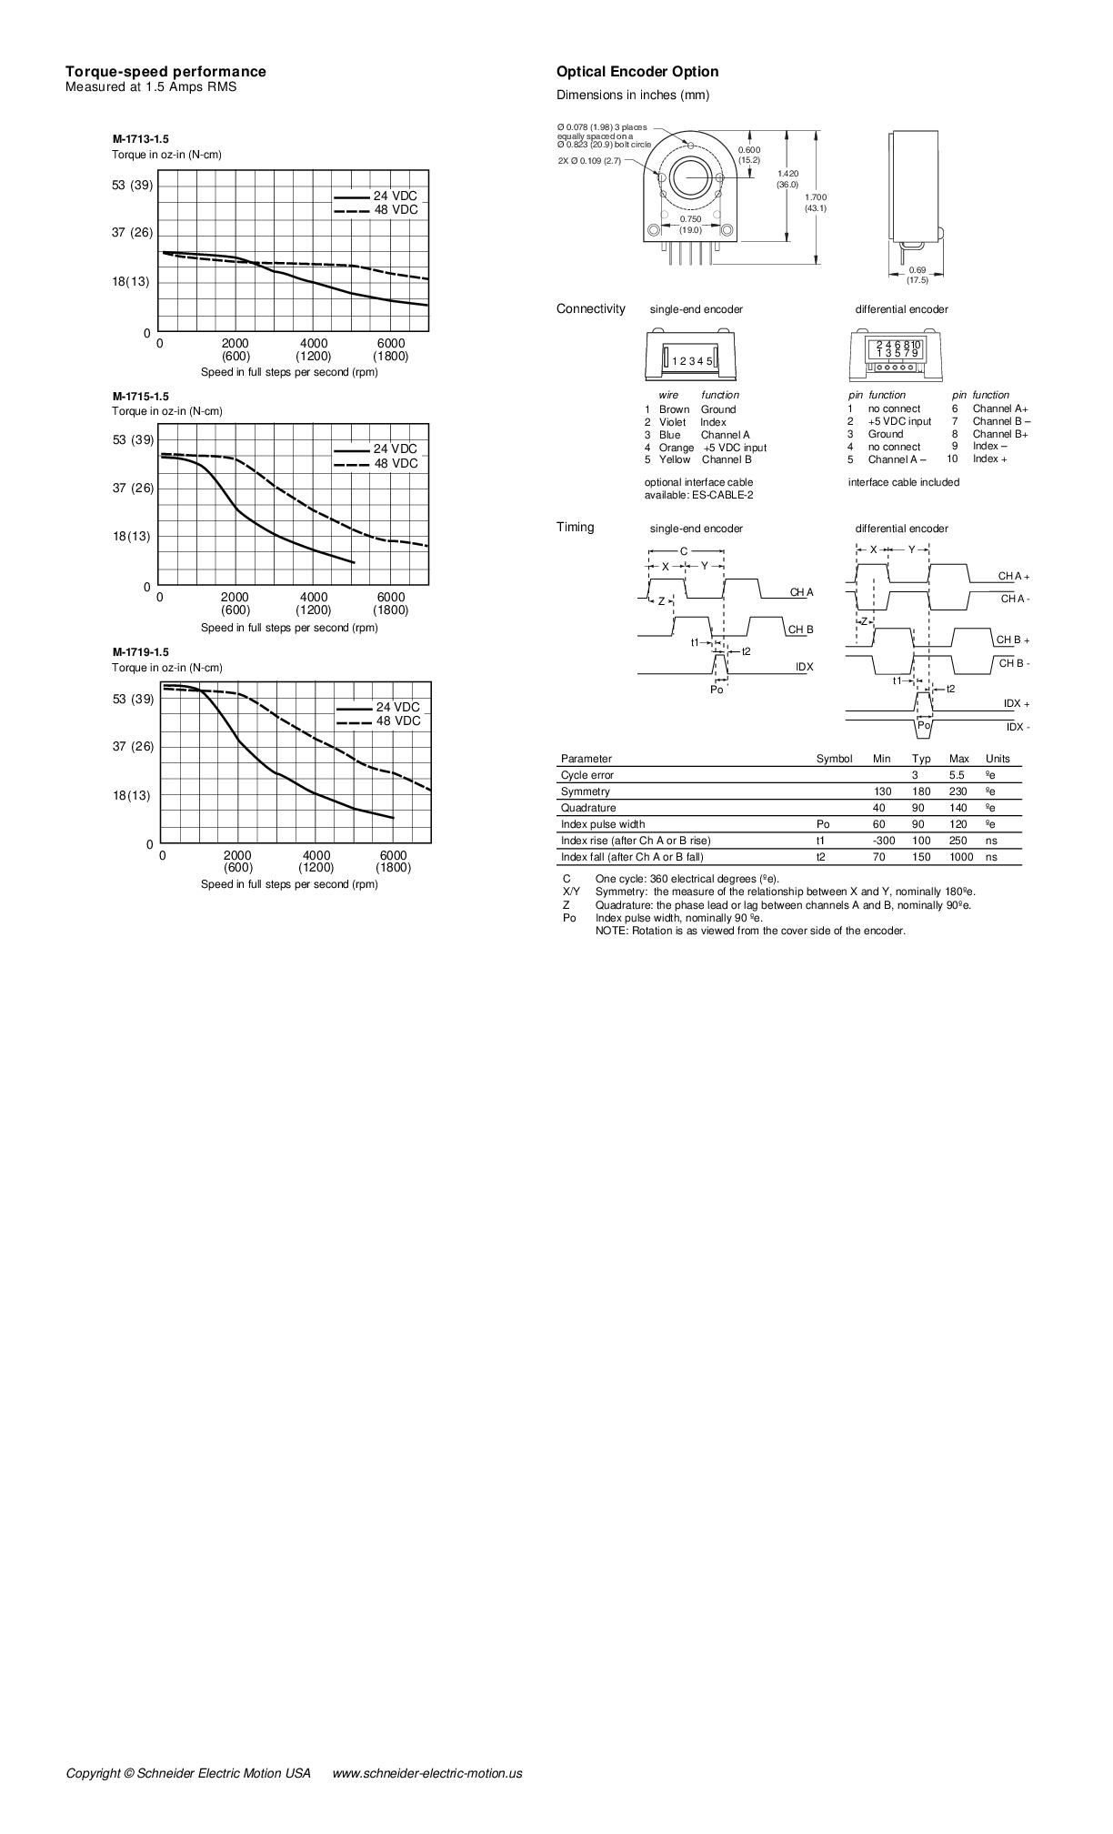
Anexo 4: Datasheet motor paso a paso NEMA 16

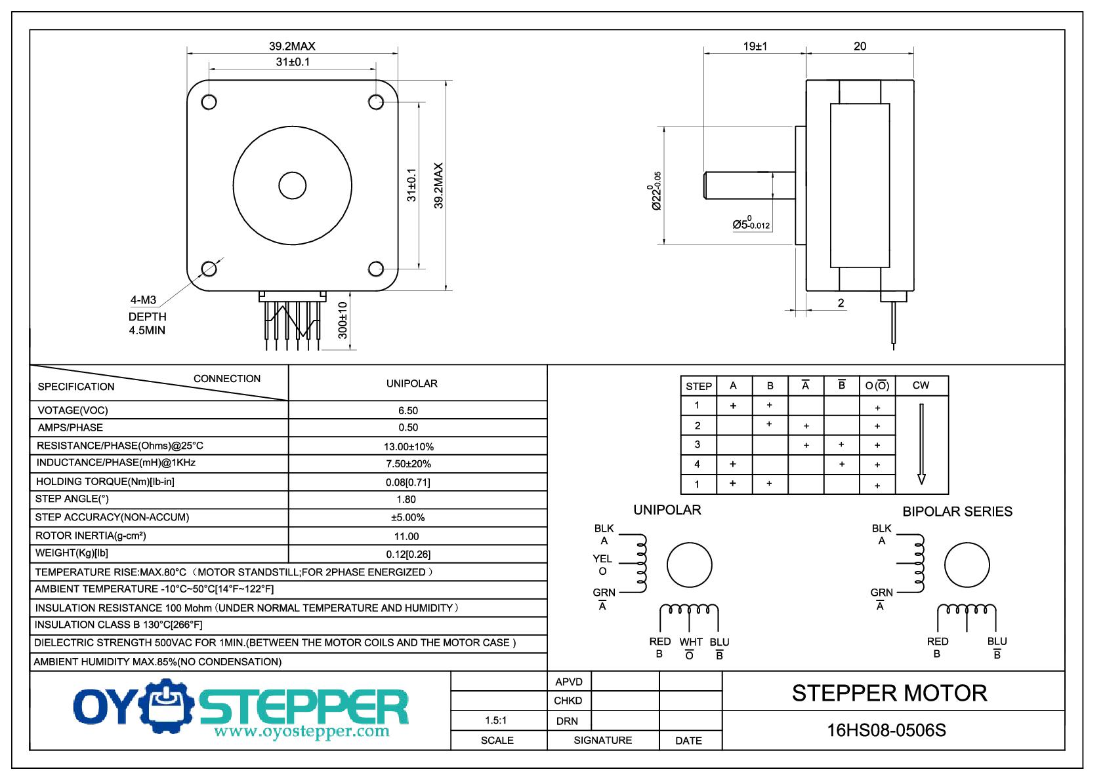

Anexo 5: Datasheet motor sensor magnético.
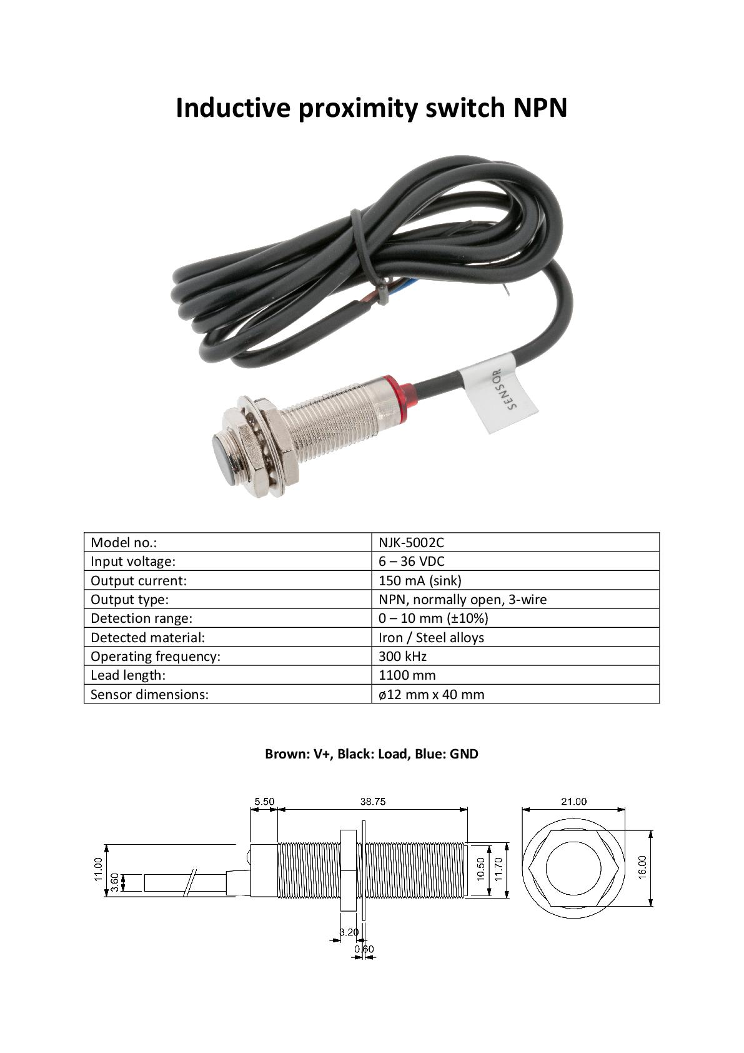

Anexo 5 Datasheet drivers motores paso o paso https://drive.google.com/drive/folders/1nLjoypkBU1LmWEtxWKjynZsQ4BIF5ukY?usp=sharing

